

Facultad de Ingeniería, Tecnología y Arquitectura
Carrera: Licenciatura en Sistemas de Información
Materia: Seminario de Integración
Comisión: Única
Sede Formosa
Ciclo lectivo: 2026
Docente: Dr. Cristian Fernando Cerquand

Sistema de gestión integral y atención al cliente para Villafañe Wifi

Alumnos:
Belazquez, Agustín Lautaro: 46.066.193
Serrano, Ulises Iván: 46.321.938

Contenido
Introducción 8
Contexto del proyecto 8
Problemática 9
Objetivos 10
Objetivo general 10
Objetivos específicos 10
Propuesta 11
Alcance y exclusiones 12
Alcance incluido 12
Exclusiones y trabajo futuro 12
Ciclo de vida 13
Planificación del proyecto 13
Etapa de integración y cierre. 14
Diagrama de Gantt 15
Arquitectura y tecnologías del sistema 15
Enfoque arquitectónico 15
Diseño modular y paradigmas utilizados 16
Tecnologías seleccionadas 16
Backend y panel web 17
Base de datos 18
Integración con WhatsApp 18
Inteligencia artificial 18
Procesamiento de comprobantes 19
Procesamiento asíncrono 19
Despliegue 20
Elicitación de datos (Recolección de requerimientos) 20
Requerimientos Funcionales (RF) 20
Módulo 1 — Gestión de Clientes 20
Módulo 2 — Bot de Atención al Cliente (WhatsApp) 22
Módulo 3 — Conciliación de Pagos 23
Módulo 4 — Soporte Técnico 25
Módulo 5 — Reportes y Dashboard 26
Módulo 6 — Usuarios y Accesos 26
Requerimientos No Funcionales (RNF) 27
Usabilidad 27
Disponibilidad y Rendimiento 28
Seguridad 28
Confiabilidad 28
Escalabilidad, Compatibilidad y Mantenibilidad 29
Diagramas 30
Diagrama Entidad Relación Modelo Lógico (base de datos) 30
DER modelo lógico 30
Tablas administrativas y comerciales 31
Tablas de usuarios y control de acceso 31
Tablas de atención, comprobantes y soporte 32
Relaciones principales del DER 32
Diagrama de Clases 33
Diagrama de clases 33
Clases de usuarios y permisos 33
Clases de clientes, servicios y facturación 34
Clases de atención, comprobantes y soporte 34
Servicios externos y relaciones del diagrama de clases 34
Diagrama de Caso de uso 35
Diagrama de casos de uso general 35
Modulo 1 36
Caso de uso del Módulo 1: Gestión de Clientes 36
Modulo 6 37
Caso de uso del Módulo 6: Usuarios y Accesos 38
Diagrama de Secuencia 39
Diagrama de secuencia modulo 1 39
Diagrama de secuencia del Módulo 1: Registrar Cliente y Servicio 39
Diagrama de secuencia modulo 6 41
Diagrama de secuencia del Módulo 6: Registrar Usuario y Asignar Rol 41
Diagrama de Despliegue 42
Diagrama de Despliegue 42
Diccionario de Datos (Clases) 44
1. Clase: Usuario 44
Atributos 44
Métodos y Operaciones 45
2. Clase: Empleado 46
Atributos 46
Métodos y Operaciones 46
3. Clase: Administrador 47
Atributos 48
Métodos y Operaciones 48
4. Clase: Plan 49
Atributos 49
Métodos y Operaciones 49
5. Clase: Cliente 50
Atributos 50
Métodos y Operaciones 51
6. Clase: Servicio 52
Atributos 52
Métodos y Operaciones 53
7. Clase: Cuota 54
Atributos 55
Métodos y Operaciones 55
8. Clase: Conversacion 56
Atributos 56
Métodos y Operaciones 57
9. Clase: Mensaje 58
Atributos 58
Métodos y Operaciones 59
10. Clase: Comprobante 59
Atributos 59
Métodos y Operaciones 60
11. Clase: Pago 61
Atributos 62
Métodos y Operaciones 62
12. Clase: CuentaReceptora 63
Atributos 63
Métodos y Operaciones 63
13. Clase: Ticket 64
Atributos 64
Métodos y Operaciones 65
14. Clase: NotaInterna 66
Atributos 66
Métodos y Operaciones 67
15. Clase: ServicioExterno 67
Atributos 67
Métodos y Operaciones 67
16. Clase: OCRService 68
Atributos 68
Métodos y Operaciones 68
17. Clase: WhatsAppService 69
Atributos 69
Métodos y Operaciones 69
18. Clase: IAService 70
Atributos 70
Métodos y Operaciones 70
19. Clase: NotificacionService 71
Atributos 71
Métodos y Operaciones 71
Diccionario de Datos (Base de Datos) 72
1. plan 72
2. cliente 73
3. servicio 74
4. cuota 75
5. usuario 77
6. empleado 77
7. administrador 78
8. conversacion 79
9. mensaje 80
10. comprobante 82
11. pago 84
12. cuenta_receptora 85
13. ticket 86
14. nota_interna 87
Bibliografía y referencias 88
Índice alfabético 90

Introducción
En el marco de la materia Seminario de Integración de la Licenciatura en Sistemas, se propone como trabajo práctico la identificación de una empresa o institución de la ciudad de Formosa, el relevamiento de sus necesidades a través de entrevistas, y el desarrollo de un sistema informático a medida que resuelva una problemática real detectada en dicha organización. Este enfoque busca acercar a los estudiantes a la práctica profesional real del análisis, diseño y desarrollo de software, partiendo de un caso concreto y no de un ejercicio meramente teórico.
Con este objetivo, se contactó a Villafañe Wifi, un proveedor de servicios de internet (ISP) de la localidad de Villafañe, Formosa. A partir de las entrevistas realizadas con su dueño y responsable, se relevó el funcionamiento actual de la empresa, sus procesos de trabajo y su vinculación con los clientes, lo que permitió identificar una problemática concreta vinculada a la gestión administrativa y a la atención al cliente. Esta problemática constituye el punto de partida sobre el cual se definió el alcance y los objetivos del presente proyecto.

Contexto del proyecto
Villafañe Wifi es una mediana empresa (PyME) local que brinda servicio de conexión a internet inalámbrico a la localidad de Villafañe y a zonas aledañas, como Laishi y Tatané. La empresa opera hace aproximadamente seis a siete años y actualmente cuenta con alrededor de ochocientos usuarios activos, entre clientes particulares y comercios.
La empresa surge de la necesidad de brindar un servicio de internet acorde a las necesidades de la comunidad, ante la falta de atención adecuada por parte de otras empresas del rubro. Originalmente pensada para atender exclusivamente a comercios, la creciente demanda de clientes particulares llevó a la empresa a expandir su alcance, consolidándose como un ISP en constante crecimiento que se expande progresivamente hacia nuevas localidades a través de una atención personalizada.
A partir del relevamiento realizado, se identificó que la gestión de clientes, la conciliación de pagos y la atención al cliente se realizan actualmente de forma manual, mediante planillas de cálculo y comunicación directa por WhatsApp, sin un sistema centralizado que integre esta información. Sobre esta base se definió como propuesta el desarrollo de un sistema compuesto por dos componentes complementarios: un panel de administración web para la gestión interna de la empresa, y un canal de atención automatizado a través de WhatsApp, asistido por inteligencia artificial, que funcione como primer punto de contacto para los clientes. Ambos componentes operarán sobre una misma base de datos centralizada, de modo que la información relevada por uno esté disponible de forma inmediata para el otro.

Problemática
Actualmente, la totalidad de los procesos administrativos y de atención al cliente de Villafañe Wifi se gestiona mediante herramientas no especializadas, principalmente planillas de cálculo y comunicación telefónica o por WhatsApp de manera no estructurada. Este método, si bien permite sostener la operatoria diaria de la empresa, no resuelve el problema de fondo del crecimiento sostenido que viene atravesando la organización.
Cada consulta, pago o reclamo debe ser atendido manualmente por el personal, sin un canal automatizado de primer contacto, lo que sobrecarga progresivamente al equipo de atención a medida que crece la base de clientes. En particular, los clientes envían sus comprobantes de pago por WhatsApp, y el personal administrativo debe verificarlos manualmente contra los registros de la empresa, sin trazabilidad ni historial centralizado que respalde esa conciliación. Esto genera demoras en la acreditación de los pagos y una dependencia constante de la disponibilidad del personal para procesar cada comprobante recibido.
A esto se suma que la información de cada cliente, datos personales, plan contratado, estado de cuenta, equipamiento asignado, se encuentra dispersa entre distintas planillas, sin un registro único y actualizado. Como resultado, no resulta sencillo para la dirección de la empresa obtener reportes o indicadores claros sobre su estado financiero y operativo, como la cantidad de clientes al día o en mora, o los ingresos generados en un período determinado.
Esta situación se ve agravada por el crecimiento constante de la empresa, que incrementa proporcionalmente la carga operativa sobre un equipo reducido de personas, sin que las herramientas utilizadas escalen junto con la demanda, generando una experiencia poco eficiente tanto para el personal de la empresa como para los clientes, quienes deben resolver de forma improvisada gestiones que deberían estar resueltas por la propia herramienta que la empresa utiliza para atenderlos.

Objetivos

Objetivo general
Desarrollar un sistema de información integral para Villafañe Wifi que centralice la gestión de clientes, servicios, cuotas y pagos, y que facilite la atención inicial mediante un bot de WhatsApp, con el fin de reducir la carga operativa, mejorar la trazabilidad de la información y brindar respuestas más ágiles a los clientes.

Objetivos específicos
• Centralizar en un panel web la información de clientes, sus servicios o conexiones, planes contratados, cuotas y estado de cuenta.
• Registrar, consultar y actualizar los datos necesarios para la administración de clientes y servicios, contemplando que un cliente pueda tener más de una conexión.
• Implementar un chat bot de atención inicial por WhatsApp que permita identificar la intención del cliente, responder consultas frecuentes, registrar reclamos y conservar el historial de mensajes de cada conversación.
• Recibir comprobantes de pago, extraer sus datos mediante OCR y facilitar la validación de comprobantes, evitando duplicaciones.
• Registrar los pagos aprobados y asociarlos con una o varias cuotas o servicios correspondientes para mantener actualizada la cuenta corriente.
• Organizar los tickets de soporte por orden de llegada y asignarlos al primer empleado disponible para su atención.
• Proporcionar información consistente entre el bot de WhatsApp y el panel web mediante un backend y una base de datos centralizados.

Propuesta
A partir de la problemática identificada, se propone el desarrollo de un sistema de información integral para Villafañe Wifi, compuesto por dos componentes que operan de manera integrada sobre una misma base de datos centralizada: un panel de administración web y un canal de atención automatizado a través de WhatsApp asistido por inteligencia artificial.
El panel de administración web estará destinado al uso interno del personal de la empresa, y permitirá centralizar la gestión que actualmente se realiza mediante planillas de cálculo. A través de este panel se podrá dar de alta y administrar a los clientes, junto con los datos asociados a su conexión y al plan contratado; llevar un registro de la cuenta corriente de cada cliente; y contar con una bandeja de conciliación de pagos, donde el personal pueda revisar y confirmar los comprobantes enviados por los clientes. Asimismo, el panel permitirá gestionar los reclamos o solicitudes de soporte técnico generados por los clientes, y disponer de reportes básicos sobre el estado general de la empresa, como la cantidad de clientes al día o en mora, y los ingresos generados en un período determinado.
El canal de atención por WhatsApp funcionará como primer punto de contacto entre la empresa y sus clientes, reemplazando la atención manual y no estructurada actual. A través de este canal, y mediante el uso de inteligencia artificial para la interpretación de lenguaje natural, el sistema podrá identificar la intención del cliente, por ejemplo, si desea realizar un pago, reportar un problema con el servicio, o consultar el estado de su cuenta, y guiarlo en consecuencia. Cada mensaje enviado o recibido se conservará como parte del historial de la conversación, de modo que el bot y los usuarios internos autorizados puedan consultar el contexto durante la atención. En el caso de los pagos, el cliente podrá enviar el comprobante correspondiente directamente por este medio, el cual será procesado mediante reconocimiento óptico de caracteres (OCR) para extraer automáticamente datos como el monto y la fecha, agilizando su posterior verificación por parte del personal administrativo.
Ambos componentes del sistema estarán conectados entre sí: la información generada a través del canal de WhatsApp, como los comprobantes de pago o los reclamos de soporte, quedará disponible de forma inmediata en el panel de administración web, sin necesidad de que el personal deba trasladar manualmente esa información entre distintas herramientas. De esta manera, se busca reducir la carga operativa del personal, mejorar los tiempos de respuesta hacia los clientes, y dotar a la dirección de la empresa de información centralizada y confiable para la toma de decisiones.

Alcance y exclusiones

Alcance incluido
El proyecto contempla el análisis, diseño y desarrollo incremental de un sistema compuesto por un panel web interno y un bot de WhatsApp integrados mediante una API central. El alcance funcional inicial incluye la gestión de clientes y servicios, la administración de planes y cuotas, la consulta de cuenta corriente, la recepción y validación de comprobantes, el registro de pagos, la creación y asignación de tickets de soporte, la atención inicial de conversaciones por WhatsApp y la conservación de su historial de mensajes.

Exclusiones y trabajo futuro
Queda fuera del alcance principal la integración directa con equipos o servicios de red MikroTik para realizar cortes, activaciones o cambios automáticos del servicio. Durante esta etapa, el sistema registrará el estado de la cuenta y podrá generar la información necesaria para que el personal tome la decisión correspondiente, pero cualquier acción sobre la infraestructura de red se efectuará por fuera del sistema. La integración con MikroTik podrá evaluarse como una ampliación futura, una vez validado el funcionamiento del núcleo administrativo y de atención.
Asimismo, la primera versión no contempla una aplicación móvil nativa para clientes, un sistema de facturación fiscal, pagos parciales, liquidación automática de medios de pago ni el reemplazo inmediato de la librería no oficial de WhatsApp por la API oficial de Meta. Estos aspectos podrán incorporarse en iteraciones posteriores según las prioridades de la empresa, la disponibilidad de servicios externos y los resultados de las pruebas.

Ciclo de vida
Para el desarrollo del presente proyecto se adoptará el modelo de ciclo de vida incremental. Este modelo consiste en dividir el desarrollo del sistema en partes más pequeñas o incrementos, cada uno de los cuales agrega funcionalidad concreta a la plataforma.
Se optó por este enfoque debido a que la modalidad de cursado establece entregas periódicas de módulos funcionales cada 15 días, lo cual se ajusta naturalmente a la lógica del modelo incremental: permite mostrar avances tangibles de forma progresiva, como un primer incremento centrado en la gestión básica de clientes, seguido por incrementos posteriores que incorporen el canal de atención por WhatsApp y la conciliación de pagos, validar cada módulo antes de continuar con el siguiente, e incorporar ajustes tempranos en función del feedback recibido en cada entrega.

Planificación del proyecto
La planificación del proyecto se organiza de acuerdo con el ciclo de vida incremental adoptado y con las entregas periódicas establecidas por la cátedra. Cada incremento proporciona un conjunto de funcionalidades relacionadas y contempla actividades de análisis, diseño, implementación, pruebas y documentación.
La documentación se realizará de manera continua durante toda la cursada, registrando las decisiones tomadas, los cambios en los requerimientos, los resultados de las pruebas y el avance de cada módulo. La planificación podrá ajustarse en función de las devoluciones recibidas, sin modificar el alcance principal definido para el sistema.
El proyecto se desarrollará mediante las siguientes etapas:
Etapa inicial — Relevamiento, análisis y diseño general.
Comprende la selección de la organización, las entrevistas y el relevamiento de los procesos actuales, la definición del problema, los objetivos, el alcance, los requerimientos funcionales y no funcionales, la arquitectura tecnológica y los modelos del sistema. Durante esta etapa se elaborarán el DER conceptual, el modelo lógico relacional y los diagramas UML necesarios.
Primer incremento — Gestión interna de clientes y servicios.
Comprende la configuración inicial del proyecto en Django y PostgreSQL, la gestión de usuarios y accesos, el alta, modificación, baja y búsqueda de clientes, la administración de servicios y planes, la generación de cuotas y la consulta de cuenta corriente e historial. Este incremento incluye los requerimientos RF-01 a RF-06 y RF-29 a RF-30.
Segundo incremento — Atención mediante WhatsApp.
Comprende la integración con la WhatsApp Cloud API oficial de Meta, la recepción y respuesta de mensajes, el reconocimiento de intención mediante inteligencia artificial, la identificación del cliente, la consulta de estado de cuenta, el registro de reclamos, el escalado de conversaciones a usuarios internos y la conservación del historial de mensajes. Este incremento incluye los requerimientos RF-07 a RF-13.
Tercer incremento — Pagos, soporte y gestión.
Comprende la recepción de comprobantes, el procesamiento OCR, la detección de duplicados, la conciliación y validación de pagos, la actualización de cuotas y cuenta corriente, la notificación del resultado al cliente, la gestión de tickets y notas internas, las alertas de vencimiento, los reportes y el dashboard general. Este incremento incluye los requerimientos RF-14 a RF-28.

Etapa de integración y cierre.
Una vez desarrollados los incrementos se realizarán pruebas integrales para verificar la interacción entre el panel web, la base de datos, el bot de WhatsApp y los servicios externos. También se preparará el entorno de demostración, la documentación final, el manual de usuario y los videos explicativos correspondientes.

Diagrama de Gantt

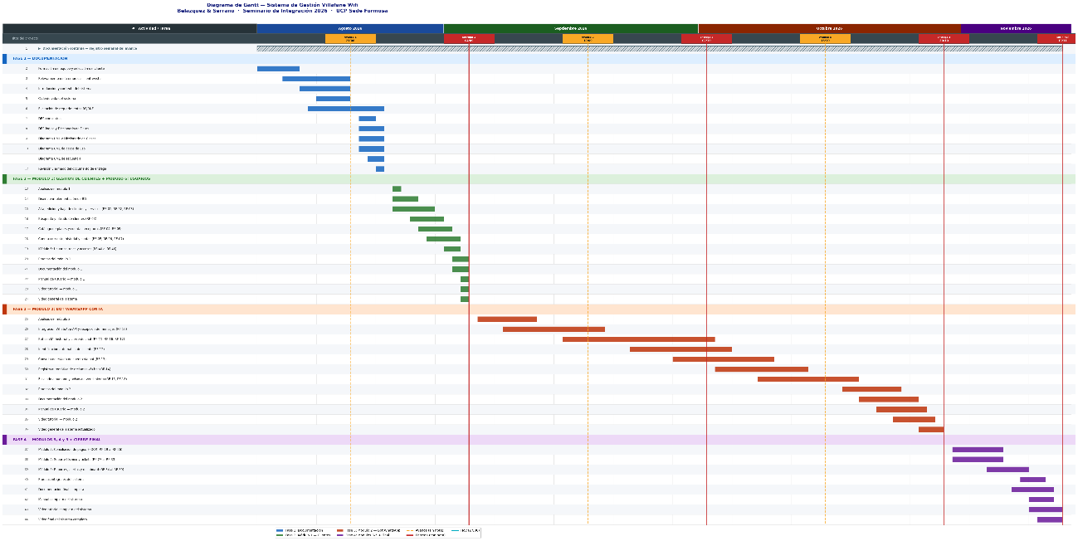

Arquitectura y tecnologías del sistema

Enfoque arquitectónico
El sistema adopta una arquitectura monolítica modular organizada en tres capas. El panel web, la API y la lógica de negocio se ejecutan dentro de una única aplicación Laravel, pero sus responsabilidades se mantienen separadas para facilitar las pruebas, el mantenimiento y la incorporación gradual de nuevas funciones.
Este enfoque es adecuado para el alcance y la cantidad estimada de usuarios del proyecto: simplifica el desarrollo y el despliegue sin perder orden interno. La división modular evita que clientes, servicios, facturación y futuras integraciones queden acoplados entre sí.
Las tres capas principales de la aplicación son:
- Capa de presentación: formada por vistas Blade, HTML, CSS y JavaScript. Incluye el panel web adaptable, sus formularios, tablas, navegación lateral y mensajes para empleados y administradores.
- Capa de aplicación y negocio: implementada con rutas, controladores, validaciones, servicios de dominio, middleware y políticas de autorización de Laravel. Coordina los casos de uso y aplica las reglas del negocio antes de acceder a los datos.
- Capa de datos o persistencia: utiliza modelos Eloquent, migraciones y seeders para mapear las entidades del dominio y conservar la información en MariaDB con integridad referencial y transacciones.
La API REST forma parte de la capa de aplicación: reutiliza las mismas reglas de negocio y modelos que el panel, y entrega respuestas JSON mediante controladores y recursos de Laravel. De esta manera no se duplica lógica entre la interfaz web y las integraciones.
Las integraciones externas, como WhatsApp, inteligencia artificial, OCR y almacenamiento de archivos, se conectarán mediante servicios y adaptadores. Estos componentes ingresarán por la API y no accederán directamente a la base de datos.

Diseño modular y paradigmas utilizados
La aplicación se divide en módulos funcionales: autenticación y usuarios, clientes, planes, servicios, cuenta corriente, cuotas y pagos. Las conversaciones, comprobantes, tickets y reportes se mantienen previstos como módulos futuros en los modelos y diagramas del sistema.
El desarrollo se basa en programación orientada a objetos. Los modelos representan las entidades; los servicios de dominio concentran las operaciones; los controladores coordinan las solicitudes; y las políticas y el middleware controlan qué puede realizar cada usuario.
Para las integraciones futuras también se utilizarán eventos, jobs y colas de Laravel. Así, un webhook podrá registrar un mensaje rápidamente y delegar tareas más costosas, como OCR, consultas de inteligencia artificial o notificaciones, sin bloquear la respuesta principal.

Tecnologías seleccionadas
Componente | Tecnología
Lenguaje del backend | PHP 8.3 o superior
Framework y panel web | Laravel 13
API | Rutas, controladores y recursos JSON de Laravel
Base de datos | MariaDB 11
Acceso a datos | Eloquent ORM, migraciones y seeders
Interfaz del panel | Blade, HTML5, CSS3 y JavaScript
Compilación de recursos | Vite 8
Autenticación y permisos | Sesiones, middleware y políticas de Laravel
Procesamiento asíncrono futuro | Eventos, jobs y colas de Laravel
Integración con WhatsApp | WhatsApp Cloud API oficial de Meta
Inteligencia artificial | API externa de un modelo de lenguaje
OCR de comprobantes | Google Cloud Vision API mediante un servicio configurable
Almacenamiento de archivos | Sistema de archivos de Laravel o almacenamiento de objetos
Entorno local | Servidor de Laravel o XAMPP con Apache y MariaDB
Servidor de producción | Apache o Nginx con PHP
Control de versiones | Git y GitHub
Pruebas | PHPUnit y herramientas de prueba de Laravel

Backend y panel web
El backend se desarrolla en PHP 8.3 o superior mediante Laravel 13. El framework proporciona enrutamiento, autenticación por sesión, autorización, validación, controladores, modelos, migraciones y herramientas de prueba dentro de una estructura organizada.
La API REST se construye con las rutas, controladores y recursos JSON de Laravel. Tanto el panel web como los servicios externos reutilizan la misma capa de negocio y una única fuente de información.
El panel interno utiliza plantillas Blade renderizadas por Laravel, HTML5 y CSS3 para la presentación, y JavaScript para las interacciones del navegador. Vite compila y versiona los recursos de la interfaz, sin requerir un frontend separado.

Base de datos
La información se almacena en MariaDB, una base de datos relacional compatible con Laravel y adecuada para representar las entidades y relaciones definidas en el DER lógico.
MariaDB permite aplicar claves primarias y foráneas, restricciones de unicidad y transacciones. Estas capacidades mantienen la consistencia entre clientes, servicios, cuotas, pagos y cuentas receptoras, y serán utilizadas por los módulos futuros.

Integración con WhatsApp
La comunicación con los clientes se realizará mediante la WhatsApp Cloud API oficial de Meta. Los mensajes enviados por los clientes serán recibidos por el sistema a través de webhooks HTTPS y registrados en el historial de la conversación.
El backend procesará cada mensaje, determinará la acción correspondiente y enviará la respuesta mediante la misma API. La integración permitirá recibir texto, imágenes y documentos, incluyendo los comprobantes de pago enviados por los clientes.
Se utilizará la API oficial tanto durante el desarrollo como en una futura puesta en producción. De esta manera, no será necesario depender de librerías no oficiales que emulan el funcionamiento de WhatsApp Web.

Inteligencia artificial
El bot utilizará una API externa de un modelo de lenguaje para interpretar los mensajes escritos por los clientes y determinar su intención, como consultar el estado de cuenta, informar un problema técnico o enviar un comprobante de pago.
La inteligencia artificial funcionará como mecanismo de interpretación y asistencia, pero no tendrá autoridad para aprobar pagos, modificar importes o ejecutar operaciones administrativas sensibles. Cuando no pueda determinar una respuesta con suficiente seguridad, la conversación será escalada a un usuario interno autorizado.
La integración será implementada mediante una capa de servicios independiente, permitiendo cambiar de proveedor de inteligencia artificial sin modificar la lógica principal del sistema.

Procesamiento de comprobantes
Los comprobantes recibidos por WhatsApp serán procesados mediante Google Cloud Vision API, utilizando reconocimiento óptico de caracteres para extraer información como monto, fecha y número de operación.
La integración de OCR se mantendrá detrás de un servicio configurable de Laravel, de manera que el proveedor pueda reemplazarse sin modificar las reglas de conciliación.
El sistema también calculará un identificador único o hash del archivo para detectar comprobantes que hayan sido enviados anteriormente.

Procesamiento asíncrono
Los jobs y las colas de Laravel se utilizarán para ejecutar tareas que no deberían bloquear la atención del bot, entre ellas:
- Procesamiento OCR de comprobantes.
- Consultas al servicio de inteligencia artificial.
- Reintentos ante fallos temporales de servicios externos.
- Envío de notificaciones.
- Generación de alertas de vencimiento.
- Procesamiento de tareas programadas.
Esto permitirá que el webhook de WhatsApp responda rápidamente, mientras Laravel ejecuta en segundo plano las operaciones de mayor duración.

Despliegue
Durante el desarrollo, el sistema puede ejecutarse con el servidor local de Laravel o con Apache y MariaDB mediante XAMPP. Para producción se requerirá un alojamiento compatible con PHP 8.3 o superior, Composer, el servidor web elegido y una instancia de MariaDB. Los procesos de cola podrán ejecutarse como trabajadores independientes cuando se implementen las integraciones futuras.
Los comprobantes y archivos adjuntos no serán almacenados permanentemente en el sistema de archivos del servidor, sino en un servicio externo de almacenamiento de objetos. En la base de datos se conservarán la ubicación del archivo, sus datos identificatorios y la información extraída mediante OCR.

Elicitación de datos (Recolección de requerimientos)
Para la recolección de datos y la elicitación de los requerimientos del sistema, se optó por la realización de entrevistas como técnica principal de relevamiento. Esta técnica permite obtener información directamente de los actores involucrados en el proceso actual, comprender en profundidad el funcionamiento real de la organización, y detectar problemáticas concretas que no siempre resultan evidentes a través de otras técnicas de recolección de datos.
Se realizó una primera entrevista con el dueño y gerente de Villafañe Wifi, en la cual se relevaron aspectos tales como la estructura organizacional de la empresa, el proceso actual de alta de clientes, el manejo de los pagos y su conciliación, y las principales dificultades encontradas en la atención al cliente. Esta entrevista resultó fundamental para definir el enfoque inicial del proyecto, permitiendo delinear una solución compuesta por un panel de administración web y un canal de atención por WhatsApp asistido por inteligencia artificial, orientada a resolver las problemáticas concretas relevadas.

Requerimientos Funcionales (RF)

Módulo 1 — Gestión de Clientes
N° | Nombre y Descripción | Dificultad
RF-01 | Alta de cliente y servicio  El sistema debe permitir dar de alta un nuevo cliente registrando sus datos personales (nombre, DNI, dirección, teléfono/WhatsApp), el plan contratado y los datos de conexión (MAC, IP). El alta del servicio se genera automáticamente junto con el alta del cliente. | Baja
RF-02 | Edición y baja de cliente  El sistema debe permitir consultar, editar y dar de baja a un cliente existente. | Baja
RF-03 | Búsqueda de clientes  El sistema debe permitir buscar clientes por DNI, nombre, número de WhatsApp o localidad. | Baja
RF-04 | Gestión de catálogo de planes  El sistema debe permitir gestionar un catálogo de planes de servicio (nombre, velocidad en megas, precio) para asignar uno a cada cliente. | Baja
RF-05 | Consulta de cuenta corriente  El sistema debe mostrar el estado de cuenta corriente de cada cliente (al día, con deuda, monto adeudado, próximo vencimiento). | Media
RF-06 | Historial de facturación y pagos  El sistema debe mantener un historial de facturación y pagos por cliente. | Media
RF-07 | Generación automática de cuotas  El sistema debe generar automáticamente las cuotas mensuales de cada servicio activo, en base al plan contratado y al día de vencimiento del cliente. Estas cuotas alimentan la cuenta corriente y el historial de pagos. | Media
RF-08 | Baja definitiva de servicio  Cuando un cliente acumula deuda (máximo 2 a 3 meses), el sistema debe permitir dar de baja definitiva su servicio. Para retomar el servicio el cliente deberá contratar nuevamente. | Baja
RF-09 | Gestión de cuentas receptoras  El sistema debe permitir registrar y gestionar las cuentas bancarias y virtuales (CBU, alias, Mercado Pago, etc.) a las que los clientes realizan los pagos. | Baja

Módulo 2 — Bot de Atención al Cliente (WhatsApp)
N° | Nombre y Descripción | Dificultad
RF-10 | Recepción y respuesta automática de mensajes  El sistema debe recibir mensajes de WhatsApp y responder de forma automática mediante un bot conversacional. | Media
RF-11 | Reconocimiento de intención por IA  El bot debe identificar la intención del cliente en lenguaje natural (pago, reclamo/soporte, consulta de estado de cuenta) utilizando inteligencia artificial. Si no reconoce la intención, solicita que el cliente reformule. Si en el segundo intento tampoco la reconoce, deriva automáticamente a un empleado. | Alta
RF-12 | Identificación del cliente en la conversación  El sistema debe asociar cada conversación con el cliente correspondiente identificándolo por número de teléfono o DNI. Si el número no corresponde a ningún cliente registrado, el bot ofrece registrar al nuevo cliente y contratar un servicio directamente desde la conversación. | Media
RF-13 | Consulta de estado de cuenta vía bot  El bot debe permitir al cliente consultar su estado de cuenta (al día / en mora, próximo vencimiento). | Media
RF-14 | Registro de reclamos vía bot  El bot debe permitir al cliente registrar un reclamo o solicitud de soporte técnico, generando un ticket en el sistema. | Media
RF-15 | Escalado de conversación a un usuario interno  El sistema debe permitir que un empleado o administrador tome el control de una conversación cuando el bot no pueda resolver la consulta. | Alta
RF-16 | Registro del historial de mensajes  El sistema debe almacenar cada mensaje enviado o recibido en una conversación registrando fecha y hora, contenido, tipo de mensaje y emisor (cliente, bot o usuario interno). | Media
RF-17 | Cierre de conversación  El sistema debe permitir marcar una conversación como finalizada, tanto por el bot al resolver una consulta como por el empleado al cerrar una atención escalada, evitando que queden sesiones activas indefinidamente. | Baja
RF-18 | Notificación de vencimientos por WhatsApp  El sistema debe notificar automáticamente a los clientes por WhatsApp cuando su servicio esté próximo a vencer o ya se encuentre vencido. | Media

Módulo 3 — Conciliación de Pagos
N° | Nombre y Descripción | Dificultad
RF-19 | Envío de comprobante por WhatsApp  El sistema debe permitir al cliente enviar, a través del bot, un comprobante de pago (imagen o PDF), previa identificación. | Media
RF-20 | Extracción de datos del comprobante (OCR)  El sistema debe procesar automáticamente el comprobante mediante OCR extrayendo monto y fecha cuando sea posible. | Alta
RF-21 | Solicitud de reenvío ante fallo de OCR  Si el sistema no logra reconocer los datos del comprobante, el bot debe informar al cliente y solicitarle que reenvíe una imagen más clara. | Baja
RF-22 | Detección de comprobante duplicado  El sistema debe detectar cuando un comprobante ya fue procesado anteriormente. En ese caso debe informar al cliente que el pago ya fue validado y generar una alerta para el empleado indicando la situación. | Media
RF-23 | Bandeja de conciliación de pagos  El sistema debe mostrar en el panel web una bandeja de comprobantes pendientes de validación con los datos extraídos por OCR junto a la imagen original. | Media
RF-24 | Confirmación o rechazo de comprobante  El sistema debe permitir a un empleado o administrador confirmar o rechazar un comprobante desde la bandeja de conciliación. | Baja
RF-25 | Actualización automática de cuenta corriente  Al confirmar un comprobante, el sistema debe registrar el pago, asociarlo con las cuotas correspondientes y actualizar automáticamente la cuenta corriente y el historial de pagos del cliente. | Media
RF-26 | Notificación de resultado del pago al cliente  El sistema debe notificar al cliente por WhatsApp el resultado de la validación de su comprobante (confirmado o rechazado con motivo). | Media

Módulo 4 — Soporte Técnico
N° | Nombre y Descripción | Dificultad
RF-27 | Creación de ticket de soporte  El sistema debe permitir generar tickets de soporte tanto automáticamente desde el bot como manualmente por un empleado o administrador desde el panel web. | Baja
RF-28 | Visualización y búsqueda de tickets  El sistema debe permitir visualizar, buscar y filtrar los tickets de soporte en el panel web. | Baja
RF-29 | Asignación de ticket a un responsable  El sistema debe permitir asignar un ticket a un empleado o administrador, tanto de forma automática (respetando orden de llegada y disponibilidad) como de forma manual. | Baja
RF-30 | Cambio de estado de ticket  El sistema debe permitir que el responsable cambie el estado de un ticket (pendiente, en proceso, resuelto). | Baja
RF-31 | Reapertura de ticket  El sistema debe permitir reabrir un ticket resuelto si el problema persiste o no fue correctamente solucionado. | Baja
RF-32 | Comentarios internos en ticket  El sistema debe permitir que empleados y administradores agreguen notas o comentarios internos a un ticket. | Baja
RF-33 | Visualización de conversación asociada al ticket  El sistema debe permitir consultar desde el ticket la conversación de WhatsApp que lo originó. | Baja

Módulo 5 — Reportes y Dashboard
N° | Nombre y Descripción | Dificultad
RF-34 | Reporte de clientes al día y en mora  El sistema debe generar un reporte de clientes al día y clientes en mora. | Media
RF-35 | Reporte de ingresos por período  El sistema debe generar un reporte de ingresos filtrable por día, semana o mes. | Media
RF-36 | Reporte de tickets  El sistema debe generar un reporte de tickets por estado, responsable y período. | Media
RF-37 | Alertas de vencimiento  El sistema debe visualizar alertas de clientes próximos a vencer o ya vencidos en el panel web, y notificarlos automáticamente por WhatsApp. | Media
RF-38 | Dashboard general  El sistema debe contar con un dashboard que muestre los indicadores clave: clientes activos, clientes en mora, ingresos del período, tickets pendientes y comprobantes por validar. | Alta
RF-39 | Exportación de reportes  El sistema debe permitir exportar los reportes en formato PDF y Excel. | Media

Módulo 6 — Usuarios y Accesos
N° | Nombre y Descripción | Dificultad
RF-40 | Inicio de sesión  El sistema debe permitir el inicio de sesión del dueño y los empleados mediante usuario y contraseña. | Baja
RF-41 | Cierre de sesión  El sistema debe permitir cerrar la sesión activa de forma segura. | Baja
RF-42 | Alta de usuario  El sistema debe permitir registrar nuevos usuarios del sistema (empleados y administradores). | Baja
RF-43 | Edición de usuario  El sistema debe permitir editar los datos de un usuario existente. | Baja
RF-44 | Listado de usuarios  El sistema debe permitir visualizar el listado completo de usuarios del sistema. | Baja
RF-45 | Cambio de contraseña  El sistema debe permitir que un usuario cambie su propia contraseña desde el panel. | Baja
RF-46 | Niveles de acceso por tipo de usuario y área  El sistema debe permitir asignar niveles de acceso según el tipo de usuario (empleado o administrador) y para los empleados según su área de trabajo (administración, soporte técnico o atención al cliente). | Media

Requerimientos No Funcionales (RNF)

Usabilidad
N° | Nombre | Descripción | Dificultad
RNF-01 | Interfaz simple e intuitiva | El panel web debe tener una interfaz simple e intuitiva, dado que será utilizado por personal sin conocimientos técnicos avanzados. | Baja
RNF-02 | Lenguaje claro del bot | El bot de WhatsApp debe responder utilizando lenguaje claro y cercano, evitando tecnicismos, dado que se dirige a clientes finales sin conocimientos técnicos. | Baja

Disponibilidad y Rendimiento
N° | Nombre | Descripción | Dificultad
RNF-03 | Disponibilidad del bot | El bot de WhatsApp debe estar disponible las 24 horas del día para la recepción de mensajes. | Media
RNF-04 | Tiempo de respuesta | El sistema debe responder a las consultas del bot en un tiempo razonable (pocos segundos), para no generar una mala experiencia en el cliente. | Media

Seguridad
N° | Nombre | Descripción | Dificultad
RNF-05 | Autenticación y protección de datos | El acceso al panel web debe estar protegido mediante autenticación de usuario, y los datos personales de los clientes deben almacenarse de forma segura. | Alta

Confiabilidad
N° | Nombre | Descripción | Dificultad
RNF-06 | No pérdida de comprobantes | El sistema debe garantizar que ningún comprobante de pago recibido por el bot se pierda antes de ser mostrado en la bandeja de conciliación, aun si el OCR no logra leerlo correctamente. | Alta

Escalabilidad, Compatibilidad y Mantenibilidad
N° | Nombre | Descripción | Dificultad
RNF-07 | Escalabilidad | El sistema debe estar preparado para soportar el crecimiento de la base de clientes de la empresa (actualmente ~800, con tendencia creciente) sin degradar su funcionamiento. | Media
RNF-08 | Compatibilidad con navegadores | El panel web debe funcionar correctamente en los navegadores más utilizados (Chrome, Firefox, Edge, Brave), sin requerir instalación de software adicional. | Baja
RNF-09 | Diseño modular | El sistema debe estar diseñado de forma modular, de modo que sea posible incorporar nuevas funcionalidades en incrementos futuros sin afectar los módulos ya desarrollados. | Media

Diagramas

Diagrama Entidad Relación Modelo Lógico (base de datos)
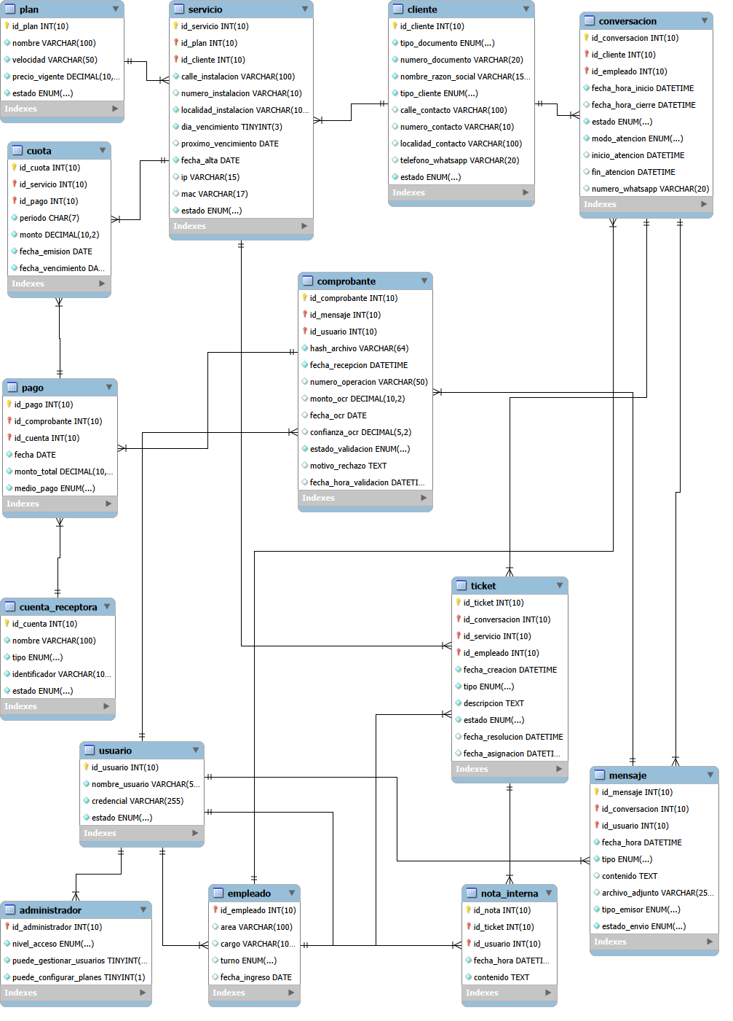

DER modelo lógico
El DER lógico traduce las entidades del negocio a tablas de MariaDB. Cada tabla contiene columnas, tipos de dato y restricciones. La clave primaria (PK) identifica de manera única cada registro y la clave foránea (FK) conecta una tabla con otra. Las columnas NOT NULL indican información obligatoria, UNIQUE evita duplicados y AUTO_INCREMENT permite generar identificadores automáticamente. A continuación se describe la función de cada tabla.

Tablas administrativas y comerciales
- plan: almacena id_plan, nombre, velocidad, precio_vigente y estado. Es el catálogo de planes disponibles y se relaciona con servicio porque un plan puede contratarse en varios servicios.
- cliente: contiene id_cliente, documento, nombre o razón social, tipo de cliente, datos de contacto, localidad, WhatsApp y estado. Es la entidad que identifica a quien contrata el servicio.
- servicio: guarda id_servicio, id_plan e id_cliente, además del domicilio de instalación, vencimiento, IP, MAC, fecha de alta y estado. Vincula a cada cliente con el plan contratado y con su instalación concreta.
- cuota: registra id_cuota, id_servicio, id_pago, período, monto, fecha de emisión y vencimiento. Cada cuota corresponde a un servicio y puede quedar asociada a un pago cuando se cancela.
- pago: registra id_pago, id_comprobante, id_cuenta, fecha, monto_total y medio_pago. Representa el cobro efectivo y permite saber de qué comprobante provino y en qué cuenta se acreditó.
- cuenta_receptora: contiene id_cuenta, nombre, tipo, identificador y estado. Guarda los datos de una cuenta bancaria o billetera virtual habilitada para recibir pagos.

Tablas de usuarios y control de acceso
- usuario: almacena id_usuario, nombre_usuario, credencial y estado. Es la tabla base de autenticación y la credencial se conserva como hash, no como contraseña visible.
- empleado: usa id_empleado como PK y FK de usuario, y agrega área, cargo, turno y fecha de ingreso. Expresa la especialización de un usuario que trabaja en la operación diaria.
- administrador: también usa id_administrador como PK y FK de usuario. Incorpora nivel de acceso y permisos para gestionar usuarios y configurar planes.

Tablas de atención, comprobantes y soporte
- conversacion: registra id_conversacion, id_cliente, id_empleado, número de WhatsApp, fechas, estado y modo de atención. Permite identificar quién inició el chat y si fue atendido por bot o empleado.
- mensaje: guarda id_mensaje, id_conversacion, id_usuario, fecha, tipo, contenido, adjunto, emisor y estado de envío. Cada mensaje pertenece a una conversación y puede tener como emisor al cliente, al bot o a un usuario interno.
- comprobante: contiene id_comprobante, id_mensaje, id_usuario, hash del archivo, datos extraídos por OCR y estado de validación. Conserva el resultado de la revisión y evita procesar comprobantes duplicados.
- ticket: registra id_ticket, id_conversacion, id_servicio, id_empleado, fechas, tipo, descripción y estado. Relaciona el reclamo con el chat que lo originó, el servicio afectado y el responsable asignado.
- nota_interna: almacena id_nota, id_ticket, id_usuario, fecha y contenido. Mantiene el historial interno de acciones y comentarios sobre un ticket.

Relaciones principales del DER
Las relaciones más importantes son: un cliente puede tener varios servicios y cada servicio pertenece a un solo cliente; un plan puede estar asociado a varios servicios y cada servicio utiliza un plan; un servicio genera varias cuotas; un pago puede cancelar una o más cuotas; una cuenta receptora puede recibir muchos pagos; y un usuario puede especializarse en empleado o administrador. En el área de atención, un cliente puede iniciar varias conversaciones, una conversación contiene varios mensajes, y un ticket puede estar relacionado con una conversación, un servicio y un empleado. Finalmente, un ticket puede reunir varias notas internas registradas por distintos usuarios. Estas relaciones permiten conservar la trazabilidad completa sin repetir información en tablas independientes.

Diagrama de Clases
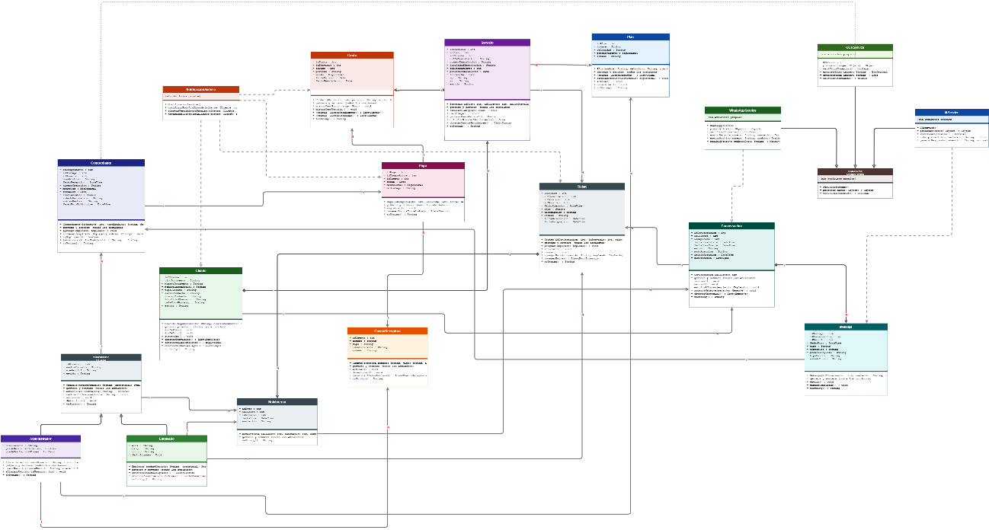

Diagrama de clases
El diagrama de clases presenta la estructura orientada a objetos que se utilizará en el software. Cada rectángulo representa una clase y se divide en tres partes: el nombre de la clase, sus atributos y sus métodos. Los atributos describen qué información conserva un objeto; los métodos indican las operaciones que puede ejecutar. El signo menos (-) señala atributos privados y el signo más (+) señala métodos públicos. Las clases abstractas, como Usuario y ServicioExterno, sirven de base para especializaciones y no representan por sí solas un objeto final del dominio.

Clases de usuarios y permisos
Usuario concentra la identidad de acceso mediante idUsuario, nombreUsuario, credencial y estado. Sus métodos permiten autenticar, cambiar contraseña, activar y desactivar una cuenta. Empleado y Administrador heredan de Usuario: Empleado agrega área, cargo, turno y fecha de ingreso, además de métodos para consultar tickets y conversaciones asignadas. Administrador agrega nivel de acceso y permisos para gestionar usuarios y planes. Esta herencia evita repetir los datos comunes y permite diferenciar responsabilidades.

Clases de clientes, servicios y facturación
Cliente almacena identificación, contacto, localidad, WhatsApp y estado. Sus operaciones incluyen alta, baja, suspensión, consulta de servicios, saldo pendiente e historial de pagos. Servicio representa la conexión contratada: relaciona al cliente con un plan y contiene domicilio de instalación, datos de red, vencimiento y estado. También puede cambiar de plan, darse de baja, generar cuotas y calcular su próximo vencimiento.
Plan define el catálogo comercial con nombre, velocidad, precio vigente y estado; por eso dispone de operaciones para listar planes activos, cambiar precios y activar o desactivar opciones. Cuota representa cada compromiso mensual de un servicio, con período, monto, emisión y vencimiento; puede marcarse como pagada o vencida. Pago registra el cobro, su importe, fecha, medio y cuenta receptora. CuentaReceptora define los datos de la cuenta bancaria o billetera utilizada para cobrar. Estas clases separan el servicio contratado, la deuda generada y el pago realizado para conservar el historial.

Clases de atención, comprobantes y soporte
Conversacion agrupa el intercambio de WhatsApp con un cliente y guarda fechas, estado, modo de atención y empleado asignado. Mensaje representa cada comunicación individual, con contenido, archivo adjunto, emisor y estado de envío. Comprobante almacena el archivo recibido y los datos extraídos por OCR, como monto, fecha y confianza, además del resultado de validación. Ticket representa un reclamo o solicitud de soporte asociado a una conversación y a un servicio; permite asignar responsable, resolver, cerrar y agregar notas. NotaInterna guarda el seguimiento realizado por los usuarios dentro de un ticket.

Servicios externos y relaciones del diagrama de clases
ServicioExterno es una clase abstracta para adaptadores de integración. OCRService procesa imágenes y extrae datos; WhatsAppService envía y recibe mensajes; IAService interpreta intenciones y genera respuestas; y NotificacionService centraliza avisos de pagos, vencimientos y tickets. Las relaciones del diagrama muestran, entre otras, que un cliente puede tener varios servicios, que un servicio utiliza un plan y genera varias cuotas, y que una cuota puede vincularse con un pago. También muestran la herencia de Usuario hacia Empleado y Administrador, y de ServicioExterno hacia los servicios de OCR, WhatsApp e inteligencia artificial.

Diagrama de Caso de uso
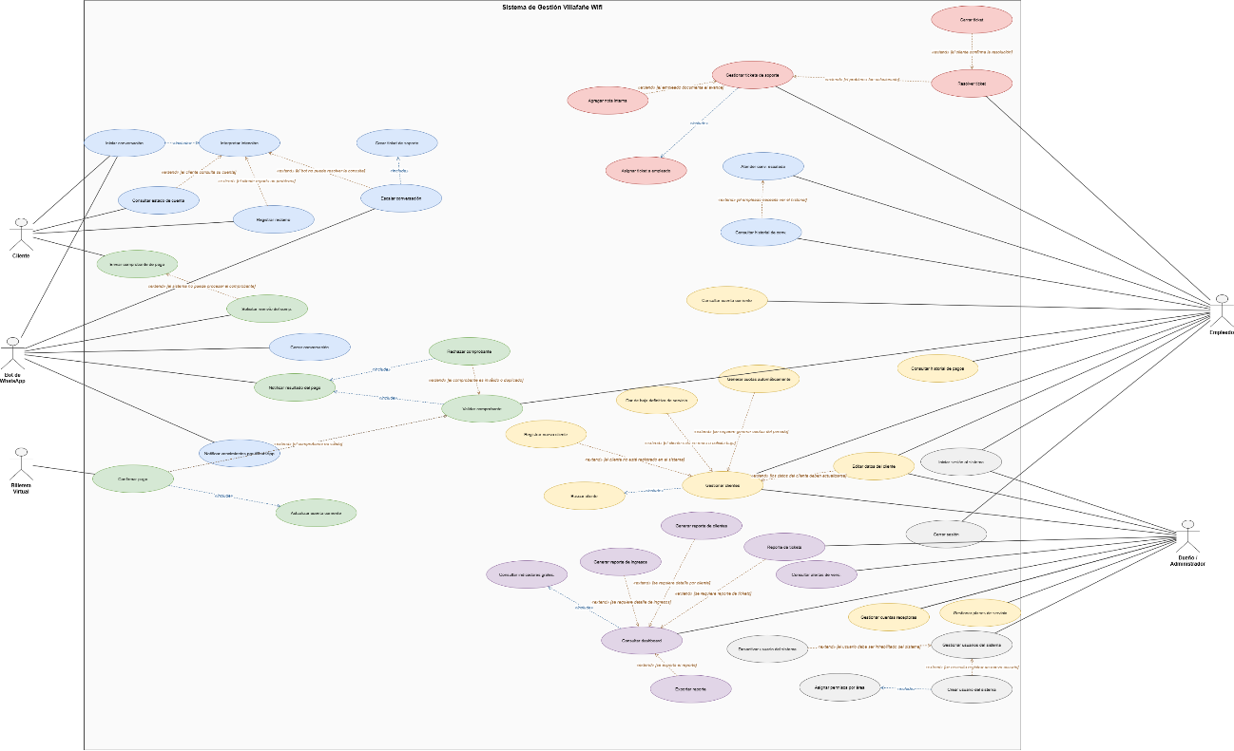

Diagrama de casos de uso general
El diagrama de casos de uso general muestra qué servicios debe ofrecer el sistema y quién puede utilizarlos. No describe cómo se programa cada función; presenta la visión externa del sistema, es decir, los actores y las acciones que pueden realizar. Los actores identificados son el Cliente, el Bot de WhatsApp, la Billetera Virtual, el Empleado y el Dueño o Administrador.
El cliente se vincula principalmente con la atención, la consulta de su cuenta, los comprobantes y los reclamos. El bot recibe conversaciones por WhatsApp, interpreta intenciones y puede resolver una consulta o escalarla a un empleado. El empleado interviene cuando debe atender una conversación derivada, validar comprobantes, gestionar clientes o resolver tickets. El dueño o administrador reúne las funciones de configuración y control: usuarios, planes, cuentas receptoras, reportes e indicadores.
El diagrama agrupa las funciones en áreas: atención por WhatsApp; comprobantes y pagos; gestión de clientes y servicios; tickets de soporte; reportes y panel de control; y usuarios y accesos. Las relaciones «include» representan pasos que forman parte obligatoria de un proceso. Por ejemplo, validar un comprobante puede incluir actualizar la cuenta corriente. Las relaciones «extend» indican comportamientos que ocurren solo en ciertas condiciones, como escalar una conversación cuando el bot no puede resolverla o rechazar un comprobante si es inválido o duplicado.

Modulo 1
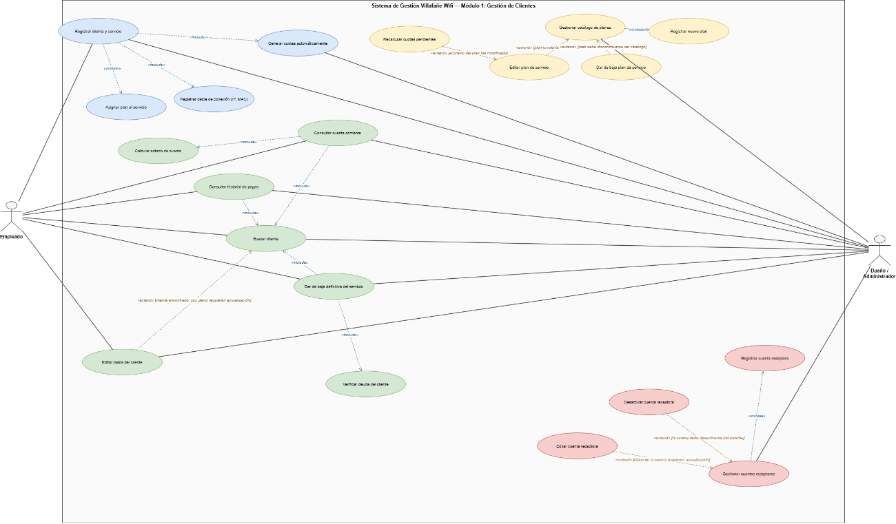

Caso de uso del Módulo 1: Gestión de Clientes
Este diagrama desarrolla con más precisión el módulo administrativo de clientes. Sus actores son el Empleado y el Dueño o Administrador, porque ambos necesitan consultar y gestionar la información, aunque el alcance concreto de cada acción depende de los permisos asignados. El módulo reúne la información de la persona o empresa, el servicio que contrata, el plan elegido, las cuotas generadas y la situación de su cuenta.
- Registrar cliente y servicio: representa el alta inicial. El proceso incluye asignar un plan de servicio, registrar los datos de conexión -como IP y MAC- y generar las cuotas correspondientes.
- Buscar, editar y consultar: permite localizar al cliente y consultar su cuenta corriente o el historial de pagos. Si se encuentran datos que requieren actualización, editar cliente aparece como una extensión del proceso de búsqueda.
- Baja definitiva: contempla la verificación de deuda antes de finalizar un servicio. Así, la baja no se interpreta como una simple eliminación del cliente, sino como una regla administrativa relacionada con su situación de cuenta.
- Catálogo de planes: permite registrar, editar o dar de baja planes de servicio. Cuando cambia el precio, puede requerirse recalcular cuotas pendientes, por lo que el diagrama muestra esa relación como una consecuencia de la modificación.
- Cuentas receptoras: permite registrar, editar o desactivar las cuentas bancarias o billeteras donde la empresa recibe pagos. Estas cuentas se usan luego al registrar una cobranza.
En conjunto, el diagrama muestra que la gestión de clientes no se limita a guardar datos de contacto: conecta la contratación, la facturación, los pagos y las configuraciones que necesita el personal para atender una consulta de forma completa.

Modulo 6
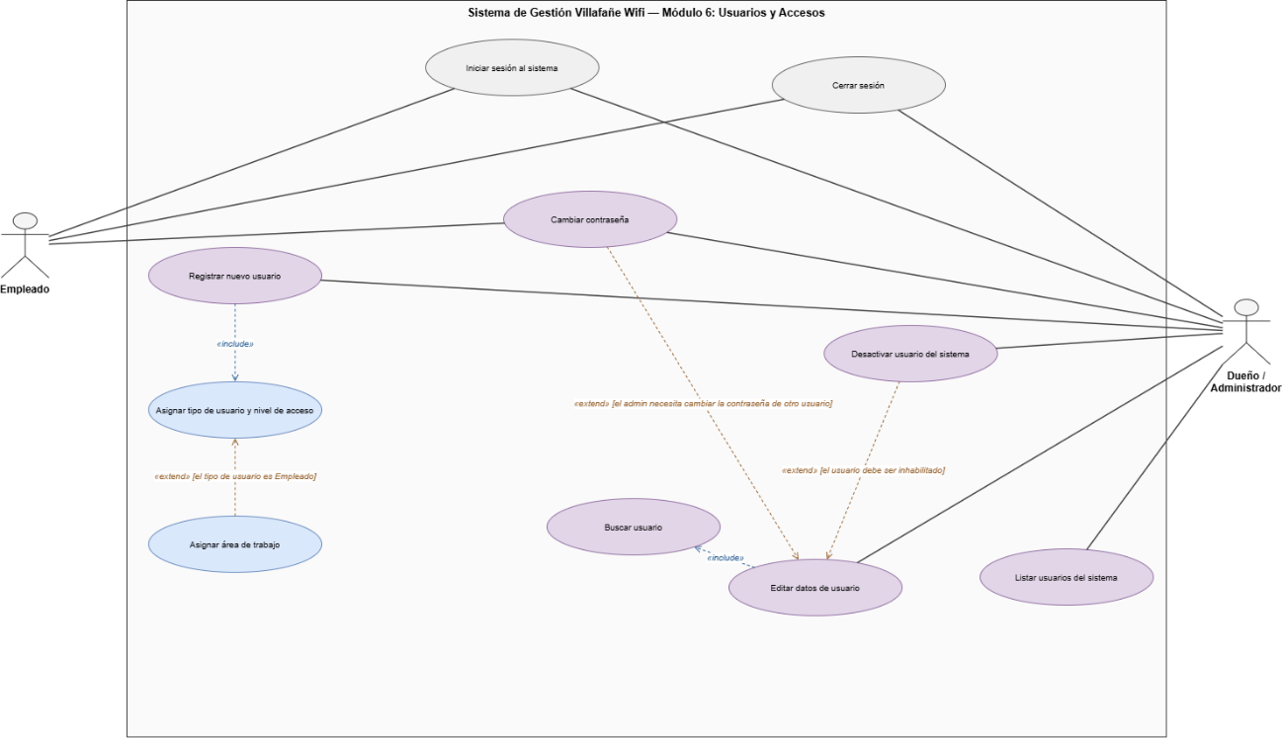

Caso de uso del Módulo 6: Usuarios y Accesos
Este diagrama se concentra en la seguridad y en la administración de las personas que utilizan el sistema. El Dueño o Administrador tiene las operaciones de gestión de cuentas, mientras que el Empleado participa principalmente como usuario autenticado del sistema. Las funciones base son iniciar sesión y cerrar sesión, que permiten controlar el acceso al panel web.
- Registrar nuevo usuario: crea la cuenta de acceso. Incluye asignar el tipo de usuario y el nivel de acceso; si el usuario es un empleado, el flujo se extiende con la asignación de un área de trabajo.
- Listar y buscar usuarios: permiten ubicar una cuenta existente antes de consultarla, editarla, cambiar su contraseña o desactivarla.
- Editar y desactivar usuarios: cubren el mantenimiento de las cuentas. La desactivación conserva la trazabilidad del usuario, pero impide su ingreso al sistema.
- Cambiar contraseña: representa una acción de seguridad. El diagrama contempla tanto el cambio solicitado por el propio usuario como la necesidad de un administrador de intervenir sobre otra cuenta.
El valor de este módulo es que el acceso no queda reducido a un nombre de usuario y contraseña: también define el rol, el área y las acciones permitidas. De esta manera, las pantallas y rutas del sistema pueden limitarse según la responsabilidad de cada persona.

Diagrama de Secuencia

Diagrama de secuencia modulo 1
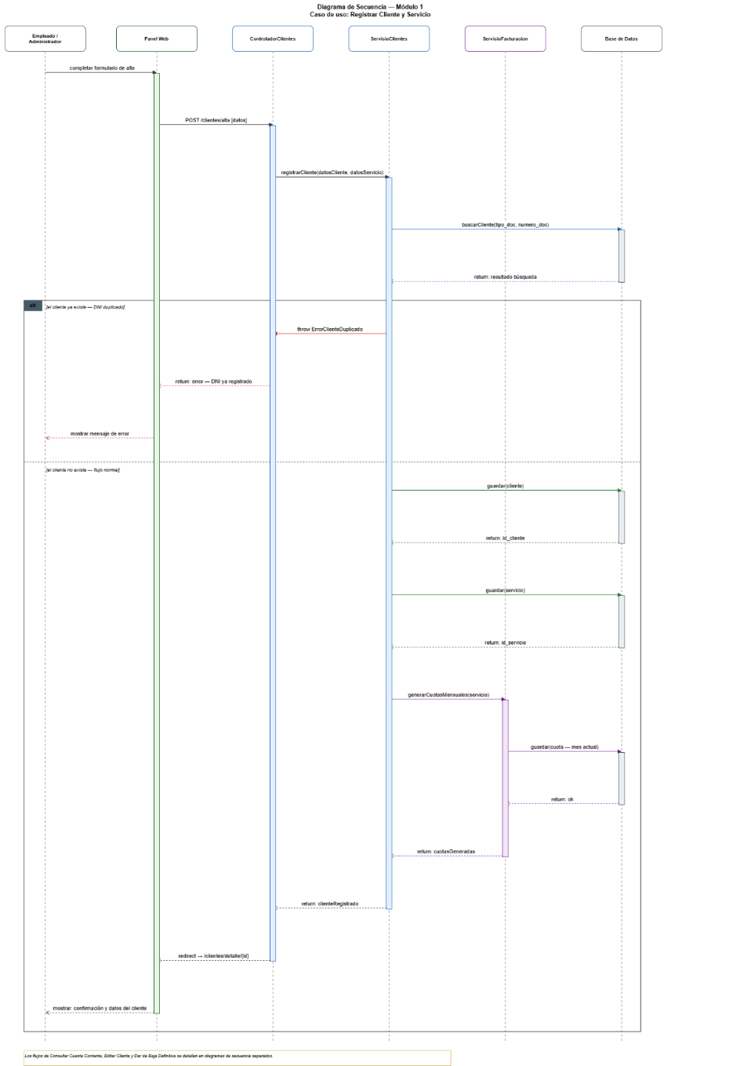

Diagrama de secuencia del Módulo 1: Registrar Cliente y Servicio
El diagrama de secuencia explica el comportamiento temporal del caso de uso de alta de cliente y servicio. A diferencia del caso de uso, que indica qué se puede hacer, el diagrama de secuencia muestra en qué orden colaboran las partes internas. Los participantes son el Empleado o Administrador, el Panel Web, ControladorClientes, ServicioClientes, ServicioFacturacion y la Base de Datos. Las líneas verticales representan la vida de cada participante y las flechas representan mensajes o respuestas.
El flujo comienza cuando el usuario completa el formulario de alta. El panel envía la solicitud al controlador, que delega el registro en ServicioClientes. Antes de guardar, el servicio consulta la base de datos para verificar que no exista un cliente con el mismo tipo y número de documento. El bloque alternativo «alt» separa dos posibilidades: si el cliente ya existe, se genera el error de DNI duplicado y el panel informa el problema; si no existe, continúa el flujo normal.
En el flujo normal, se guarda primero el cliente y se obtiene su identificador. Luego se guarda el servicio asociado con su plan y datos de instalación. Después, ServicioFacturacion genera las cuotas mensuales y persiste al menos la cuota del período actual. Finalmente, las respuestas regresan por las mismas capas hasta el panel, que redirige a la ficha del cliente y muestra la confirmación. El diagrama deja claro que el alta implica datos comerciales, servicio y facturación, no solo el registro de una persona.

Diagrama de secuencia modulo 6
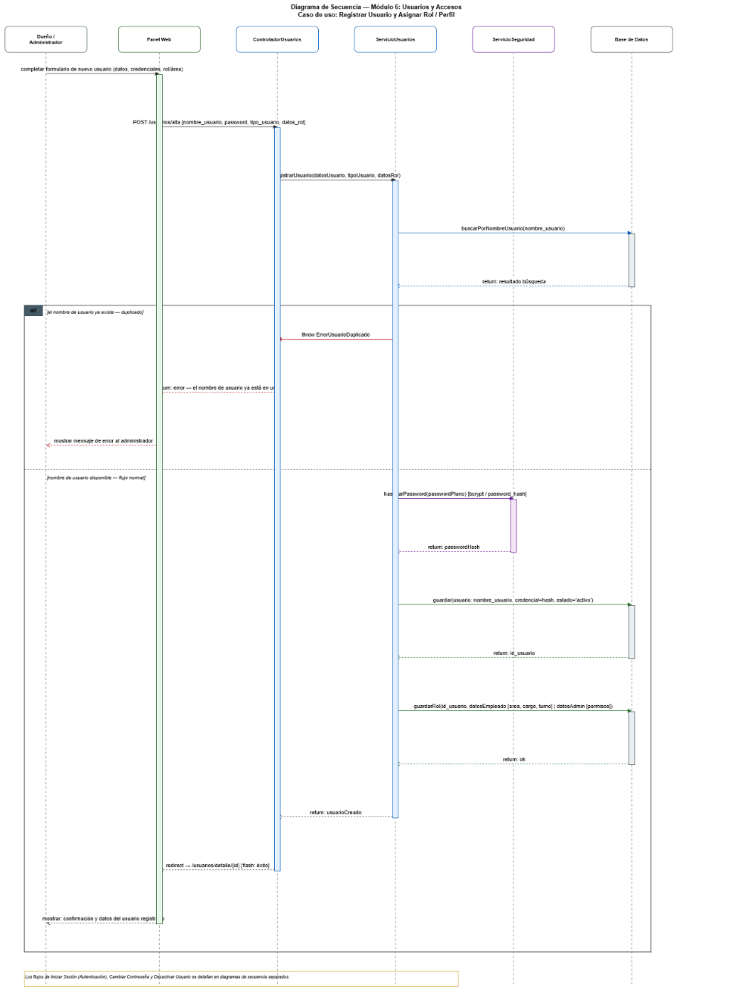

Diagrama de secuencia del Módulo 6: Registrar Usuario y Asignar Rol
Este diagrama describe la creación de una cuenta de acceso y su perfil. Participan el Dueño o Administrador, el Panel Web, ControladorUsuarios, ServicioUsuarios, ServicioSeguridad y la Base de Datos. El administrador completa el formulario con datos, credenciales, tipo de usuario y la información específica del rol. El panel envía la solicitud al controlador y este delega el proceso en ServicioUsuarios.
ServicioUsuarios primero consulta la base de datos para verificar si el nombre de usuario ya está ocupado. El bloque «alt» muestra las dos ramas: en caso de duplicado se devuelve un error y el panel lo comunica al administrador; si el nombre está disponible, se continúa con la creación. En esa segunda rama, ServicioSeguridad transforma la contraseña en un hash mediante bcrypt o password_hash. Esto evita almacenar la contraseña original en la base de datos.
Luego se guarda el registro principal de usuario con su nombre, credencial protegida y estado activo. Una vez obtenido el id_usuario, se guarda el perfil: si es empleado se registran área, cargo y turno; si es administrador se registran los permisos correspondientes. Por último, el sistema devuelve la confirmación y el panel redirige al detalle del usuario creado. El flujo muestra que la seguridad, la persistencia y la asignación de rol son partes de una única operación controlada.

Diagrama de Despliegue
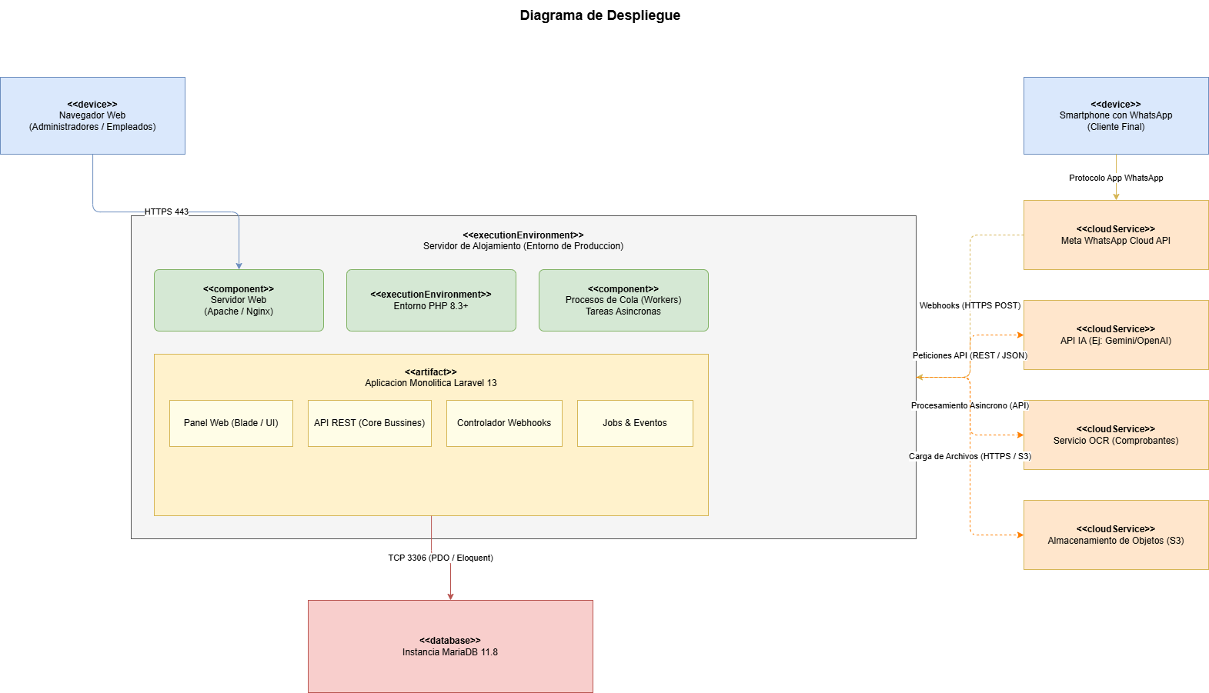

Diagrama de Despliegue
El Diagrama de Despliegue ilustra la arquitectura de hardware y software del sistema en su entorno de producción definitivo. Refleja cómo interactúan los distintos nodos, los servidores, los artefactos de software y los servicios en la nube para cumplir con los requerimientos funcionales y no funcionales del proyecto (escalabilidad, alta disponibilidad y procesamiento asíncrono).
1. Nodos Cliente (Dispositivos de Usuario)
- Navegador Web (Administración / Empleados): Dispositivos de escritorio o móviles utilizados por el personal de la empresa. Se comunican con el servidor principal a través del protocolo seguro HTTPS (puerto 443) para acceder al panel de control (Frontend).
- Smartphone (Cliente Final): Dispositivo móvil del usuario, quien interactúa con el sistema exclusivamente a través de la aplicación nativa de WhatsApp, utilizando la infraestructura de Meta para el canal de comunicación.
2. Servidor de Alojamiento (Entorno de Producción) Este nodo central es el entorno donde reside la lógica principal del sistema. Está compuesto por:
- Servidor Web (Apache / Nginx): Actúa como proxy inverso y manejador de peticiones web, encriptando el tráfico y derivando las solicitudes al entorno de ejecución.
- Entorno PHP 8.3+: Entorno de ejecución donde corre la aplicación.
- Procesos de Cola (Workers): Tareas que se ejecutan en segundo plano. Son fundamentales en esta arquitectura para procesar cargas pesadas (validación OCR, respuestas generadas por IA y facturación masiva) sin bloquear el hilo principal y garantizando respuestas rápidas en el bot de WhatsApp.
- Artefacto - Aplicación Monolítica Laravel 13: El núcleo del sistema que agrupa las vistas Blade (Panel Web), la API REST para los servicios del negocio, el Controlador de Webhooks encargado de recibir los mensajes de WhatsApp, y la gestión de Jobs.
3. Instancia de Base de Datos
- MariaDB 11.8: Servidor de base de datos relacional. Se conecta con el servidor de aplicación a través del puerto TCP 3306 utilizando el ORM Eloquent mediante conexiones PDO. Almacena de manera persistente las tablas de clientes, planes, facturación, pagos y usuarios.
4. Servicios Externos Cloud El sistema delega responsabilidades específicas y almacenamiento estático a plataformas en la nube mediante peticiones API (REST/JSON) y Webhooks:
- Meta WhatsApp Cloud API: Intermediario entre el cliente y el sistema. Notifica al servidor sobre nuevos mensajes entrantes mediante peticiones HTTPS POST (Webhooks).
- API de Inteligencia Artificial (LLM): Motor de lenguaje natural externo (ej. Gemini o OpenAI) al que Laravel consulta para interpretar la intención del cliente y estructurar respuestas automatizadas.
- Servicio OCR: Herramienta externa utilizada para extraer texto e información clave de los comprobantes de transferencia subidos por los clientes.
- Almacenamiento de Objetos (Cloud Storage / S3): Repositorio externo seguro (fuera del sistema de archivos local del servidor) destinado a almacenar los archivos adjuntos y comprobantes de pago de manera persistente y escalable, manteniendo en la base de datos local únicamente sus referencias.

Diccionario de Datos (Clases)

1. Clase: Usuario
Tipo: Clase Abstracta (<<abstract>>) | Relaciones / Herencia: Superclase base. Especializada por Empleado y Administrador.
Responsabilidad: Representa la identidad base y credenciales de acceso de cualquier operador o usuario del sistema. Encapsula la lógica de autenticación, hash seguro de contraseñas y estado de habilitación.

Atributos
Vis. | Atributo | Tipo UML | Descripción Funcional
- | idUsuario | int | Identificador numérico único del usuario.
- | nombreUsuario | String | Nombre de usuario único para inicio de sesión en la plataforma.
- | credencial | String | Contraseña almacenada como hash criptográfico seguro (bcrypt).
- | estado | String | Estado de la cuenta de usuario ('activo', 'inactivo').

Métodos y Operaciones
Vis. | Operación / Firma del Método | Retorno | Descripción
+ | Usuario(nombreUsuario: String, credencial: String) | Constructor | Inicializa un usuario con su nombre de acceso y credencial inicial.
+ | getters y setters | void / tipos | Métodos estándar de acceso y mutación para todos los atributos privados.
+ | autenticar(contrasena: String) | boolean | Verifica si la contraseña ingresada coincide con el hash almacenado en la credencial.
+ | cambiarContrasena(nueva: String) | void | Genera un nuevo hash para la contraseña y actualiza el atributo credencial.
+ | activar() | void | Establece el estado del usuario en 'activo', habilitando su acceso.
+ | desactivar() | void | Establece el estado del usuario en 'inactivo', revocando su acceso.
+ | toString() | String | Retorna una representación textual informativa del usuario.

2. Clase: Empleado
Tipo: Clase Concreta | Relaciones / Herencia: Hereda de Usuario (Generalización). Se relaciona con Ticket (1..N) y Conversacion (1..N).
Responsabilidad: Representa a los miembros del personal de soporte técnico y atención al cliente. Incorpora datos específicos de la actividad laboral como turno, área asignada y fecha de ingreso.

Atributos
Vis. | Atributo | Tipo UML | Descripción Funcional
- | area | String | Área de trabajo a la que está asignado el empleado (ej. "Soporte Técnico", "Atención").
- | cargo | String | Puesto laboral o rol que desempeña (ej. "Técnico de Red", "Operador de Soporte").
- | turno | String | Turno habitual de trabajo ('mañana', 'tarde', 'noche').
- | fechaIngreso | Date | Fecha en la que el empleado comenzó a trabajar en la empresa.

Métodos y Operaciones
Vis. | Operación / Firma del Método | Retorno | Descripción
+ | Empleado(nombreUsuario: String, credencial: String, cargo: String, area: String) | Constructor | Crea una nueva instancia de Empleado asignando sus credenciales y datos laborales.
+ | getters y setters | void / tipos | Métodos de acceso y modificación para los atributos propios y heredados.
+ | obtenerTicketsAsignados() | List<Ticket> | Devuelve la lista de todos los tickets de soporte técnico asignados actualmente a este empleado.
+ | obtenerConversacionesActivas() | List<Conversacion> | Devuelve la lista de conversaciones de WhatsApp escaladas y abiertas a su cargo.
+ | toString() | String | Devuelve la descripción del empleado con su cargo y área.

3. Clase: Administrador
Tipo: Clase Concreta | Relaciones / Herencia: Hereda de Usuario (Generalización). Gestiona Plan (1..N) y CuentaReceptora (1..N).
Responsabilidad: Representa al rol de administración general o dueño del ISP. Posee privilegios para la configuración de planes tarifarios, gestión de cuentas bancarias y administración de usuarios.

Atributos
Vis. | Atributo | Tipo UML | Descripción Funcional
- | nivelAcceso | String | Nivel global de autorización ('total', 'limitado').
- | puedeGestionarUsuarios | boolean | Bandera que indica si tiene permiso para dar de alta/baja a otros usuarios.
- | puedeConfigurarPlanes | boolean | Bandera que indica si puede crear o modificar planes comerciales.

Métodos y Operaciones
Vis. | Operación / Firma del Método | Retorno | Descripción
+ | Administrador(nombreUsuario: String, credencial: String, nivelAcceso: String) | Constructor | Crea una instancia de Administrador con sus niveles de acceso asignados.
+ | getters y setters | void / tipos | Métodos de acceso y mutación para sus atributos.
+ | crearUsuario(nombreUsuario: String, credencial: String, tipo: String) | Usuario | Permite dar de alta un nuevo usuario (Empleado o Administrador) en el sistema.
+ | eliminarUsuario(idUsuario: int) | void | Desactiva o da de baja la cuenta de un usuario por su identificador.
+ | toString() | String | Representación en texto del administrador y su nivel de acceso.

4. Clase: Plan
Tipo: Clase Concreta | Relaciones / Herencia: Asociado con Servicio (1 a N). Gestionado por Administrador.
Responsabilidad: Define el catálogo comercial de paquetes de conectividad a internet ofrecidos por la empresa, incluyendo velocidades de bajada/subida, precio mensual y estado de comercialización.

Atributos
Vis. | Atributo | Tipo UML | Descripción Funcional
- | idPlan | int | Identificador numérico único del plan.
- | nombre | String | Nombre comercial del plan (ej. "Plan Familiar 10 MB").
- | velocidad | String | Velocidad de conexión expresada como texto descriptivo (ej. "10 Mbps").
- | precioVigente | BigDecimal | Importe mensual actual facturado por el plan.
- | estado | String | Disponibilidad comercial ('activo', 'inactivo').

Métodos y Operaciones
Vis. | Operación / Firma del Método | Retorno | Descripción
+ | Plan(nombre: String, velocidad: String, precioVigente: BigDecimal) | Constructor | Crea un plan con su denominación, ancho de banda y precio inicial.
+ | getters y setters | void / tipos | Métodos para consultar y modificar atributos del plan.
+ | {static} listarActivos() | List<Plan> | Método de clase que consulta y retorna todos los planes disponibles para venta.
+ | cambiarPrecio(nuevoPrecio: BigDecimal) | void | Actualiza el precio de lista vigente del plan.
+ | activar() | void | Habilita el plan para que pueda ser contratado en nuevos servicios.
+ | desactivar() | void | Deshabilita el plan para nuevas contrataciones sin afectar servicios vigentes.
+ | toString() | String | Representación con el nombre del plan, velocidad y precio actual.

5. Clase: Cliente
Tipo: Clase Concreta | Relaciones / Herencia: Composición con Servicio (1..N). Asociación con Conversacion (1..N).
Responsabilidad: Entidad central del módulo de clientes. Almacena la información de identificación, datos de contacto (WhatsApp) y estado comercial de personas físicas o jurídicas contratantes

Atributos
Vis. | Atributo | Tipo UML | Descripción Funcional
- | idCliente | int | Identificador único del cliente.
- | tipoDocumento | String | Tipo de identificación ('DNI', 'CUIT', 'Pasaporte').
- | numeroDocumento | String | Número de identificación del cliente.
- | nombreRazonSocial | String | Nombre completo o razón social de la persona/entidad.
- | tipoCliente | String | Categoría ('particular', 'empresa').
- | calleContacto | String | Calle del domicilio fiscal/contacto.
- | numeroContacto | String | Altura o número de puerta del domicilio de contacto.
- | localidadContacto | String | Localidad de residencia/contacto.
- | telefonoWhatsapp | String | Número de teléfono móvil formateado con código de país para WhatsApp.
- | estado | String | Estado del cliente ('activo', 'inactivo').

Métodos y Operaciones
Vis. | Operación / Firma del Método | Retorno | Descripción
+ | Cliente(tipoDocumento: String, numeroDocumento: String, nombreRazonSocial: String) | Constructor | Inicializa un nuevo cliente con sus datos identificatorios obligatorios.
+ | getters y setters | void / tipos | Métodos de acceso y actualización de datos personales y de contacto.
+ | darDeAlta() | void | Registra al cliente como activo en el sistema.
+ | darDeBaja() | void | Pasa el estado del cliente a inactivo y gestiona la baja de sus servicios.
+ | suspender() | void | Aplica una suspensión temporal al cliente por falta de pago.
+ | obtenerServicios() | List<Servicio> | Devuelve la lista de servicios/conexiones instaladas del cliente.
+ | obtenerSaldoPendiente() | BigDecimal | Calcula la suma total adeudada de todas las cuotas pendientes de sus servicios.
+ | obtenerHistorialPagos() | List<Pago> | Retorna el histórico de pagos confirmados realizados por el cliente.
+ | toString() | String | Representación con nombre del cliente, tipo y número de documento.

6. Clase: Servicio
Tipo: Clase Concreta | Relaciones / Herencia: Compuesto por Cliente (N..1). Agregación con Plan (N..1). Composición con Cuota (1..N).
Responsabilidad: Representa una conexión o instalación física de internet provista a un cliente. Contiene la ubicación geográfica de instalación, parámetros de red (IP, MAC), día de vencimiento y estado.

Atributos
Vis. | Atributo | Tipo UML | Descripción Funcional
- | idServicio | int | Identificador único del servicio contratado.
- | idPlan | int | Identificador del plan contratado.
- | idCliente | int | Identificador del cliente titular.
- | calleInstalacion | String | Calle del domicilio físico donde está instalado el servicio.
- | numeroInstalacion | String | Número o altura del domicilio de instalación.
- | localidadInstalacion | String | Localidad donde se presta la conexión.
- | diaVencimiento | int | Día del mes (1 a 28) en que vence la cuota mensual.
- | proximoVencimiento | Date | Fecha calendario exacta del próximo vencimiento a emitir.
- | fechaAlta | Date | Fecha en la que se habilitó el servicio.
- | ip | String | Dirección IPv4 asignada a la antena/router del cliente.
- | mac | String | Dirección física MAC del equipo instalado.
- | estado | String | Estado operativo ('activo', 'suspendido', 'baja').

Métodos y Operaciones
Vis. | Operación / Firma del Método | Retorno | Descripción
+ | Servicio(idPlan: int, idCliente: int, calleInstalacion: String, diaVencimiento: int) | Constructor | Crea una nueva instalación vinculada a un cliente, plan y domicilio.
+ | getters y setters | void / tipos | Métodos de consulta y modificación de atributos técnicos y domiciliarios.
+ | cambiarPlan(plan: Plan) | void | Modifica el plan asignado al servicio para las futuras facturaciones.
+ | darDeBaja() | void | Establece el estado en 'baja' y cancela la generación automática de cuotas.
+ | generarCuotaMensual() | Cuota | Crea una nueva instancia de Cuota para el período actual con el precio vigente del plan.
+ | calcularProximoVencimiento() | Date | Calcula la fecha de vencimiento del próximo ciclo según el diaVencimiento.
+ | obtenerCuotasPendientes() | List<Cuota> | Devuelve todas las cuotas emitidas de este servicio que aún no han sido canceladas.
+ | toString() | String | Texto descriptivo del servicio, domicilio e IP.

7. Clase: Cuota
Tipo: Clase Concreta | Relaciones / Herencia: Composición desde Servicio (N..1). Asociación con Pago (N..1).
Responsabilidad: Representa el compromiso mensual de pago generado para un servicio. Mantiene el período facturado, importe, fechas de emisión/vencimiento y vínculo al pago correspondiente.

Atributos
Vis. | Atributo | Tipo UML | Descripción Funcional
- | idCuota | int | Identificador único de la cuota.
- | idServicio | int | Identificador del servicio al que pertenece.
- | idPago | int | Identificador del pago que cancela esta cuota (0 o null si impaga).
- | periodo | String | Período mensual facturado en formato "YYYY-MM" (ej. "2025-09").
- | monto | BigDecimal | Importe liquidado de la cuota.
- | fechaEmision | Date | Fecha de generación de la cuota.
- | fechaVencimiento | Date | Fecha límite de pago en término.

Métodos y Operaciones
Vis. | Operación / Firma del Método | Retorno | Descripción
+ | Cuota(idServicio: int, periodo: String, monto: BigDecimal, fechaEmision: Date, fechaVencimiento: Date) | Constructor | Inicializa la cuota con el servicio, período, monto y fechas.
+ | getters y setters | void / tipos | Métodos estándar de lectura y modificación.
+ | marcarComoPagada(pago: Pago) | void | Asocia la cuota al pago recibido y registra su cancelación.
+ | marcarComoVencida() | void | Evalúa si la fecha actual superó la fechaVencimiento sin pago registrado.
+ | {static} listarPendientes() | List<Cuota> | Consulta y lista todas las cuotas impagas en el sistema.
+ | {static} listarVencidas() | List<Cuota> | Consulta y lista las cuotas impagas cuya fecha de vencimiento ya expiró.
+ | toString() | String | Descripción de la cuota con su período, monto y estado.

8. Clase: Conversacion
Tipo: Clase Concreta | Relaciones / Herencia: Asociación con Cliente (N..1). Composición con Mensaje (1..N). Asociación con Empleado (N..1).
Responsabilidad: Agrupa una sesión completa de diálogo por WhatsApp entre un cliente y el sistema. Registra si la atención fue resuelta por el bot o derivada a un operador humano, con sus tiempos de respuesta.

Atributos
Vis. | Atributo | Tipo UML | Descripción Funcional
- | idConversacion | int | Identificador único de la conversación.
- | idCliente | int | Identificador del cliente participante.
- | idEmpleado | int | Identificador del empleado asignado si fue escalada (0 si atiende el bot).
- | fechaHoraInicio | DateTime | Fecha y hora de inicio del chat.
- | fechaHoraCierre | DateTime | Fecha y hora de finalización del chat.
- | estado | String | Estado de la sesión ('abierta', 'cerrada', 'escalada').
- | modoAtencion | String | Canal de resolución ('bot', 'empleado').
- | inicioAtencion | DateTime | Momento en que el operador humano tomó el chat.
- | finAtencion | DateTime | Momento en que el operador finalizó la asistencia.

Métodos y Operaciones
Vis. | Operación / Firma del Método | Retorno | Descripción
+ | Conversacion(idCliente: int) | Constructor | Inicia una nueva sesión de conversación vinculada a un cliente.
+ | getters y setters | void / tipos | Métodos para leer y escribir los atributos de la sesión.
+ | iniciar() | void | Registra el inicio de la conversación y activa el modo bot.
+ | cerrar() | void | Finaliza la sesión, registra fechaHoraCierre y actualiza estado a 'cerrada'.
+ | escalarAHumano(empleado: Empleado) | void | Transfiere la atención del bot al operador humano especificado.
+ | agregarMensaje(mensaje: Mensaje) | void | Incorpora un nuevo mensaje a la cronología del diálogo.
+ | obtenerHistorial() | List<Mensaje> | Devuelve todos los mensajes ordenados cronológicamente.
+ | toString() | String | Resumen del estado del chat y modo de atención.

9. Clase: Mensaje
Tipo: Clase Concreta | Relaciones / Herencia: Composición desde Conversacion (N..1). Asociación con Comprobante (1..1 opcional).
Responsabilidad: Representa cada unidad de mensaje individual transmitida a través de WhatsApp. Almacena contenido de texto, adjuntos multimedia, emisor y estado de entrega del protocolo.

Atributos
Vis. | Atributo | Tipo UML | Descripción Funcional
- | idMensaje | int | Identificador único del mensaje.
- | idConversacion | int | Identificador de la conversación contenedora.
- | idUsuario | int | Identificador del usuario/empleado emisor (si aplica).
- | fechaHora | DateTime | Momento exacto de emisión/recepción.
- | tipo | String | Tipo de contenido ('texto', 'imagen', 'audio', 'documento').
- | contenido | String | Texto del mensaje o transcripción.
- | archivoAdjunto | String | Ruta en el servidor del archivo adjunto recibido o enviado.
- | tipoEmisor | String | Origen del mensaje ('cliente', 'bot', 'empleado').
- | estadoEnvio | String | Estado de la entrega ('enviado', 'entregado', 'leido').

Métodos y Operaciones
Vis. | Operación / Firma del Método | Retorno | Descripción
+ | Mensaje(idConversacion: int, contenido: String, tipoEmisor: String) | Constructor | Crea un mensaje con su conversación, texto y tipo de emisor.
+ | getters y setters | void / tipos | Métodos para acceder y modificar las propiedades del mensaje.
+ | enviar() | void | Despacha el mensaje a través del servicio de WhatsApp.
+ | marcarComoLeido() | void | Actualiza el estado de lectura del mensaje.
+ | toString() | String | Representación con emisor, fecha y contenido resumido.

10. Clase: Comprobante
Tipo: Clase Concreta | Relaciones / Herencia: Asociación con Mensaje (1..1), Usuario (N..1) y Pago (1..1). Utiliza OCRService.
Responsabilidad: Gestiona los archivos de comprobantes de pago enviados por los clientes. Almacena los datos extraídos automáticamente por OCR, el hash SHA-256 anti-duplicados y el dictamen de validación.

Atributos
Vis. | Atributo | Tipo UML | Descripción Funcional
- | idComprobante | int | Identificador único del comprobante.
- | idMensaje | int | Identificador del mensaje de origen.
- | idUsuario | int | Identificador del empleado que realizó la validación.
- | hashArchivo | String | Firma criptográfica SHA-256 para prevenir fraudes por comprobantes repetidos.
- | fechaRecepcion | DateTime | Fecha y hora de recepción del archivo.
- | numeroOperacion | String | Número de transacción bancaria extraído por OCR o ingresado.
- | montoOcr | BigDecimal | Importe dinerario detectado automáticamente por OCR.
- | fechaOcr | Date | Fecha de la transferencia detectada por OCR.
- | confianzaOcr | double | Porcentaje de certeza o score del algoritmo de reconocimiento (0 a 100%).
- | estadoValidacion | String | Resultado de la revisión ('pendiente', 'validado', 'rechazado').
- | motivoRechazo | String | Causa informada al cliente en caso de rechazo del comprobante.
- | fechaHoraValidacion | DateTime | Fecha y hora en que se dictaminó la aprobación o rechazo.

Métodos y Operaciones
Vis. | Operación / Firma del Método | Retorno | Descripción
+ | Comprobante(idMensaje: int, hashArchivo: String, fechaRecepcion: DateTime) | Constructor | Registra el comprobante recibido calculando su hash de seguridad.
+ | getters y setters | void / tipos | Métodos de acceso a los resultados de OCR y campos de validación.
+ | aprobar(empleado: Empleado) | void | Aprueba el comprobante y dispara la creación del registro de Pago.
+ | rechazar(empleado: Empleado, motivo: String) | void | Rechaza el comprobante guardando el motivo e informando al cliente.
+ | esDuplicado() | boolean | Compara el hashArchivo contra comprobantes previos para verificar originalidad.
+ | {static} calcularHash(archivo: String) | String | Método de utilidad que calcula el hash SHA-256 de un archivo binario.
+ | toString() | String | Resumen con número de operación, monto OCR y estado de validación.

11. Clase: Pago
Tipo: Clase Concreta | Relaciones / Herencia: Asociación con Comprobante (1..1), CuentaReceptora (N..1) y Cuota (1..N).
Responsabilidad: Registra el ingreso de dinero efectivo tras la aprobación de un comprobante o cobro manual. Permite imputar el saldo a una o más cuotas del cliente e impactar la cuenta receptora correspondiente.

Atributos
Vis. | Atributo | Tipo UML | Descripción Funcional
- | idPago | int | Identificador numérico único del pago.
- | idComprobante | int | Identificador del comprobante que avala la transacción.
- | idCuenta | int | Identificador de la cuenta bancaria donde ingresó el dinero.
- | fecha | Date | Fecha contable del pago.
- | montoTotal | BigDecimal | Monto dinerario total cobrado.
- | medioPago | String | Medio utilizado ('transferencia', 'efectivo', 'billetera_virtual').

Métodos y Operaciones
Vis. | Operación / Firma del Método | Retorno | Descripción
+ | Pago(idComprobante: int, idCuenta: int, fecha: Date, montoTotal: BigDecimal, medioPago: String) | Constructor | Crea el registro del pago con sus datos contables y bancarios.
+ | getters y setters | void / tipos | Métodos de lectura y actualización.
+ | registrar() | void | Persiste el pago e imputa los fondos cancelando las cuotas adeudadas.
+ | obtenerCuotasCanceladas() | List<Cuota> | Retorna las cuotas liquidadas con este pago.
+ | toString() | String | Descripción con fecha, importe y medio de pago.

12. Clase: CuentaReceptora
Tipo: Clase Concreta | Relaciones / Herencia: Asociación con Pago (1..N). Gestionada por Administrador.
Responsabilidad: Representa las cuentas bancarias o billeteras virtuales oficiales de la empresa habilitadas para que los clientes realicen sus transferencias.

Atributos
Vis. | Atributo | Tipo UML | Descripción Funcional
- | idCuenta | int | Identificador único de la cuenta.
- | nombre | String | Denominación de la cuenta (ej. "Mercado Pago Principal", "Banco Nación").
- | tipo | String | Tipo de entidad ('banco', 'billetera_virtual').
- | identificador | String | Alias, CBU, CVU o número identificatorio para transferir.
- | estado | String | Disponibilidad ('activa', 'inactiva').

Métodos y Operaciones
Vis. | Operación / Firma del Método | Retorno | Descripción
+ | CuentaReceptora(nombre: String, tipo: String, identificador: String) | Constructor | Crea una nueva cuenta receptora de fondos.
+ | getters y setters | void / tipos | Métodos de acceso a los datos bancarios.
+ | activar() | void | Habilita la cuenta para figurar como opción de cobro.
+ | desactivar() | void | Deshabilita la cuenta para no ofrecerla en nuevos pagos.
+ | {static} listarActivas() | List<CuentaReceptora> | Retorna todas las cuentas actualmente habilitadas para cobros.
+ | toString() | String | Denominación, CBU/Alias y estado de la cuenta.

13. Clase: Ticket
Tipo: Clase Concreta | Relaciones / Herencia: Asociación con Conversacion (N..1), Servicio (N..1), Empleado (N..1). Composición con NotaInterna (1..N).
Responsabilidad: Registra reclamos técnicos o solicitudes de soporte originadas en el chat o en administración. Permite asignar técnicos, cambiar prioridades, redactar notas internas y registrar fechas de resolución.

Atributos
Vis. | Atributo | Tipo UML | Descripción Funcional
- | idTicket | int | Identificador numérico del ticket.
- | idConversacion | int | Identificador del chat desde donde se abrió el reclamo.
- | idServicio | int | Identificador de la conexión/servicio afectado.
- | idUsuario | int | Identificador del empleado asignado al ticket.
- | fechaCreacion | DateTime | Momento exacto en que se abrió el ticket.
- | tipo | String | Clasificación ('tecnico', 'administrativo', 'consulta').
- | descripcion | String | Detalle descriptivo del problema reportado.
- | estado | String | Estado de resolución ('abierto', 'en_progreso', 'cerrado').
- | fechaAsignacion | DateTime | Fecha/hora en que fue tomado por un operador.
- | fechaResolucion | DateTime | Fecha/hora de cierre y solución del reclamo.

Métodos y Operaciones
Vis. | Operación / Firma del Método | Retorno | Descripción
+ | Ticket(idConversacion: int, idServicio: int, tipo: String, descripcion: String) | Constructor | Crea un nuevo ticket de soporte asociado a un servicio y conversación.
+ | getters y setters | void / tipos | Métodos para consultar y actualizar el ticket.
+ | asignar(empleado: Empleado) | void | Asigna el ticket al empleado indicado y registra la fechaAsignacion.
+ | resolver() | void | Pasa el estado a 'en_progreso' / resuelto registrando avances técnicos.
+ | cerrar() | void | Finaliza el ticket y registra la fechaResolucion.
+ | agregarNota(contenido: String, empleado: Empleado) | NotaInterna | Añade una nota interna al historial del ticket.
+ | obtenerNotas() | List<NotaInterna> | Devuelve todas las notas internas vinculadas a este reclamo.
+ | toString() | String | Resumen con código de ticket, tipo y estado actual.

14. Clase: NotaInterna
Tipo: Clase Concreta | Relaciones / Herencia: Composición desde Ticket (N..1). Asociación con Usuario (N..1).
Responsabilidad: Almacena comentarios, diagnósticos técnicos y notas de seguimiento internas agregadas por el personal operativo a un ticket sin ser visibles para el cliente.

Atributos
Vis. | Atributo | Tipo UML | Descripción Funcional
- | idNota | int | Identificador único de la nota.
- | idTicket | int | Identificador del ticket al que pertenece.
- | idUsuario | int | Identificador del operador que redactó la nota.
- | fechaHora | DateTime | Momento exacto de registro de la nota.
- | contenido | String | Texto descriptivo de la nota interna.

Métodos y Operaciones
Vis. | Operación / Firma del Método | Retorno | Descripción
+ | NotaInterna(idTicket: int, idUsuario: int, contenido: String) | Constructor | Crea una nueva nota asociada al ticket y usuario autor.
+ | getters y setters | void / tipos | Métodos de acceso a los campos de la nota.
+ | toString() | String | Texto de la nota junto con fecha y autor.

15. Clase: ServicioExterno
Tipo: Clase Abstracta (<<abstract>>) | Relaciones / Herencia: Superclase de integración. Especializada por OCRService, WhatsAppService e IAService.
Responsabilidad: Define el contrato y métodos base para todos los adaptadores de servicios externos o APIs de terceros utilizados por la plataforma.

Atributos
(Esta clase no define atributos de estado propios; opera como servicio o contrato funcional)

Métodos y Operaciones
Vis. | Operación / Firma del Método | Retorno | Descripción
+ | ServicioExterno() | Constructor | Inicializa la configuración base del servicio externo.
+ | procesar(datos: Object) | Object | Método abstracto de procesamiento polimórfico de datos según el servicio.
+ | verificarConexion() | boolean | Comprueba la disponibilidad y conectividad con la API externa.

16. Clase: OCRService
Tipo: Clase de Servicio (extiende ServicioExterno) | Relaciones / Herencia: Hereda de ServicioExterno. Utilizada por Comprobante.
Responsabilidad: Implementa el motor de reconocimiento óptico de caracteres para analizar imágenes de transferencias bancarias y extraer automáticamente montos, fechas y operaciones.

Atributos
(Esta clase no define atributos de estado propios; opera como servicio o contrato funcional).

Métodos y Operaciones
Vis. | Operación / Firma del Método | Retorno | Descripción
+ | OCRService() | Constructor | Inicializa el cliente de OCR.
+ | procesar(imagen: Object) | Object | Ejecuta el pipeline de lectura y segmentación sobre la imagen del comprobante.
+ | verificarConexion() | boolean | Verifica el estado del servicio de reconocimiento de imágenes.
+ | extraerMonto(imagen: String) | BigDecimal | Analiza patrones monetarios en la imagen y retorna el monto detectado.
+ | extraerFecha(imagen: String) | Date | Detecta patrones de fecha de transacción en el comprobante.
+ | calcularConfianza() | double | Retorna el índice de precisión promedio de la lectura realizada.

17. Clase: WhatsAppService
Tipo: Clase de Servicio (extiende ServicioExterno) | Relaciones / Herencia: Hereda de ServicioExterno. Utilizada por Conversacion y Mensaje.
Responsabilidad: Gestiona la integración bidireccional con la API de WhatsApp, permitiendo enviar mensajes de texto, adjuntar archivos y procesar eventos entrantes vía Webhooks.

Atributos
(Esta clase no define atributos de estado propios; opera como servicio o contrato funcional).

Métodos y Operaciones
Vis. | Operación / Firma del Método | Retorno | Descripción
+ | WhatsAppService() | Constructor | Inicializa el cliente con las credenciales de la API de mensajería.
+ | procesar(datos: Object) | Object | Procesa payloads de eventos entrantes de la API.
+ | verificarConexion() | boolean | Valida el token y conectividad con el proveedor de WhatsApp.
+ | enviarMensaje(numero: String, contenido: String) | void | Despacha un mensaje de texto saliente hacia un número de teléfono.
+ | enviarArchivo(numero: String, archivo: String) | void | Envía un archivo PDF o imagen adjunta al destinatario.
+ | recibirMensaje(webhookData: String) | Mensaje | Parsea el JSON del Webhook y genera una instancia de Mensaje.

18. Clase: IAService
Tipo: Clase de Servicio (extiende ServicioExterno) | Relaciones / Herencia: Hereda de ServicioExterno. Utilizada en el flujo de atención automatizada.
Responsabilidad: Provee capacidades de procesamiento de lenguaje natural (PLN) para interpretar la intención de los mensajes de los clientes en WhatsApp y generar respuestas automáticas contextuales.

Atributos
(Esta clase no define atributos de estado propios; opera como servicio o contrato funcional).

Métodos y Operaciones
Vis. | Operación / Firma del Método | Retorno | Descripción
+ | IAService() | Constructor | Configura el modelo de lenguaje y parámetros de inferencia.
+ | procesar(datos: Object) | Object | Ejecuta el análisis contextual sobre los datos suministrados.
+ | verificarConexion() | boolean | Verifica la disponibilidad del endpoint de IA.
+ | interpretarIntencion(texto: String) | String | Clasifica la intención del cliente (ej. "consultar_saldo", "reportar_falla").
+ | generarRespuesta(intencion: String, contexto: String) | String | Elabora una respuesta natural y amigable según la intención y datos del cliente.

19. Clase: NotificacionService
Tipo: Clase de Servicio | Relaciones / Herencia: Coordina avisos entre Cliente, Cuota, Pago y Ticket.
Responsabilidad: Encapsula la lógica de negocio para la emisión de avisos y alertas proactivas (vencimientos de cuotas, confirmaciones de pago y novedades de tickets de soporte).

Atributos
(Esta clase no define atributos de estado propios; opera como servicio o contrato funcional).

Métodos y Operaciones
Vis. | Operación / Firma del Método | Retorno | Descripción
+ | NotificacionService() | Constructor | Inicializa el despachador de notificaciones.
+ | notificarPagoConfirmado(cliente: Cliente, pago: Pago) | void | Envía un mensaje de WhatsApp confirmando la acreditación exitosa del pago.
+ | alertarVencimientoProximo(cliente: Cliente, cuota: Cuota) | void | Envía recordatorio de pago antes de la fecha límite de vencimiento.
+ | notificarTicketActualizado(ticket: Ticket) | void | Informa al cliente o técnico sobre cambios en el estado del ticket.

Diccionario de Datos (Base de Datos)

1. plan
Catálogo de planes de servicio de internet ofrecidos por la empresa. Define el nombre comercial, velocidad, precio y estado de disponibilidad.
Atributo | Tipo de Dato | Clave / Restricción | NULL | Descripción
PK id_plan | INT UNSIGNED | PK · NN · AI | NO | Identificador único del plan, generado automáticamente.
nombre | VARCHAR(100) | NN | NO | Nombre comercial del plan (ej. "Plan 5 MB").
velocidad | VARCHAR(50) | NN | NO | Velocidad de bajada/subida del plan expresada como texto (ej. "10 Mbps").
precio_vigente | DECIMAL(10,2) | NN | NO | Precio mensual actual del plan en pesos argentinos.
estado | ENUM | NN | NO | Estado comercial del plan. Valores: 'activo' | 'inactivo'.

2. cliente
Almacena los datos personales o de empresa de cada cliente registrado. Incluye información de contacto, tipo de documento y estado en el sistema.
Atributo | Tipo de Dato | Clave / Restricción | NULL | Descripción
PK id_cliente | INT UNSIGNED | PK · NN · AI | NO | Identificador único del cliente.
tipo_documento | ENUM | NN | NO | Tipo de documento de identidad. Valores: 'DNI' | 'CUIT' | 'Pasaporte'.
numero_documento | VARCHAR(20) | NN · UQ | NO | Número del documento de identidad del cliente. Único por tipo.
nombre_razon_social | VARCHAR(150) | NN | NO | Nombre completo de la persona o razón social de la empresa.
tipo_cliente | ENUM | NN | NO | Categoría del cliente. Valores: 'particular' | 'empresa'.
calle_contacto | VARCHAR(100) |  | SÍ | Calle del domicilio de contacto del cliente.
numero_contacto | VARCHAR(10) |  | SÍ | Número de puerta del domicilio de contacto.
localidad_contacto | VARCHAR(100) |  | SÍ | Localidad del domicilio de contacto.
telefono_whatsapp | VARCHAR(20) |  | SÍ | Número de WhatsApp con código de país (ej. "549XXXXXXXXXX"). Usado para notificaciones.
estado | ENUM | NN | NO | Estado del cliente. Valores: 'activo' | 'inactivo'.

3. servicio
Representa el contrato de servicio de internet de un cliente. Contiene la dirección de instalación, datos técnicos de red, plan asignado y vigencia.
Atributo | Tipo de Dato | Clave / Restricción | NULL | Descripción
PK id_servicio | INT UNSIGNED | PK · NN · AI | NO | Identificador único del servicio contratado.
FK id_plan | INT UNSIGNED | FK · NN | NO | Plan asignado al servicio. Referencia: plan.id_plan.
FK id_cliente | INT UNSIGNED | FK · NN | NO | Cliente titular del servicio. Referencia: cliente.id_cliente.
calle_instalacion | VARCHAR(100) | NN | NO | Calle donde se instaló el equipo de conexión.
numero_instalacion | VARCHAR(10) | NN | NO | Número de puerta del domicilio de instalación.
localidad_instalacion | VARCHAR(100) | NN | NO | Localidad del domicilio de instalación.
dia_vencimiento | TINYINT UNSIGNED | NN | NO | Día del mes en que vence la cuota mensual de este servicio (1-28).
proximo_vencimiento | DATE | NN | NO | Fecha del próximo vencimiento de cuota, calculada automáticamente.
fecha_alta | DATE | NN | NO | Fecha en que se registró el servicio en el sistema.
ip | VARCHAR(15) |  | SÍ | Dirección IP asignada al cliente (formato IPv4, ej. "192.168.1.10").
mac | VARCHAR(17) |  | SÍ | Dirección MAC del dispositivo de red del cliente (ej. "AA:BB:CC:DD:EE:FF").
estado | ENUM | NN | NO | Estado del servicio. Valores: 'activo' | 'suspendido' | 'baja'.

4. cuota
Registra las cuotas mensuales emitidas para cada servicio. Puede vincularse a un pago una vez que el cliente abona.
Atributo | Tipo de Dato | Clave / Restricción | NULL | Descripción
PK id_cuota | INT UNSIGNED | PK · NN · AI | NO | Identificador único de la cuota.
FK id_servicio | INT UNSIGNED | FK · NN | NO | Servicio al que pertenece esta cuota. Referencia: servicio.id_servicio.
FK id_pago | INT UNSIGNED | FK | SÍ | Pago vinculado si la cuota fue abonada. Referencia: pago.id_pago. NULL si pendiente.
periodo | CHAR(7) | NN | NO | Mes y año al que corresponde la cuota. Formato: "YYYY-MM" (ej. "2025-09").
monto | DECIMAL(10,2) | NN | NO | Importe a abonar, tomado del precio del plan al momento de la emisión.
fecha_emision | DATE | NN | NO | Fecha en que se generó la cuota.
fecha_vencimiento | DATE | NN | NO | Fecha límite para el pago sin recargo.

5. usuario
Tabla central de autenticación. Almacena las credenciales de acceso para todos los roles del sistema (empleados y administradores).
Atributo | Tipo de Dato | Clave / Restricción | NULL | Descripción
PK id_usuario | INT UNSIGNED | PK · NN · AI | NO | Identificador único del usuario del sistema.
nombre_usuario | VARCHAR(50) | NN · UQ | NO | Nombre de usuario para iniciar sesión. Único en todo el sistema.
credencial | VARCHAR(255) | NN | NO | Contraseña almacenada como hash bcrypt. Nunca se guarda en texto plano.
estado | ENUM | NN | NO | Estado del acceso. Valores: 'activo' | 'inactivo'.

6. empleado
Extiende la entidad usuario con datos laborales del personal operativo (técnicos, atención al cliente). Relación 1:1 con usuario.
Atributo | Tipo de Dato | Clave / Restricción | NULL | Descripción
PK id_empleado | INT UNSIGNED | PK · FK · NN | NO | Identificador del empleado. PK y FK simultáneas → usuario.id_usuario (relación 1:1).
area | VARCHAR(100) | NN | NO | Área o departamento al que pertenece (ej. "Soporte Técnico", "Atención al Cliente").
cargo | VARCHAR(100) | NN | NO | Cargo o puesto del empleado (ej. "Técnico", "Operador").
turno | ENUM | NN | NO | Turno de trabajo. Valores: 'mañana' | 'tarde' | 'noche'.
fecha_ingreso | DATE | NN | NO | Fecha en que el empleado se incorporó a la empresa.

7. administrador
Extiende la entidad usuario con los permisos específicos del rol de administrador (dueño o encargado general). Relación 1:1 con usuario.
Atributo | Tipo de Dato | Clave / Restricción | NULL | Descripción
PK id_administrador | INT UNSIGNED | PK · FK · NN | NO | Identificador del administrador. PK y FK simultáneas → usuario.id_usuario.
nivel_acceso | ENUM | NN | NO | Nivel de acceso global. Valores: 'total' | 'limitado'.
puede_gestionar_usuarios | TINYINT(1) | NN | NO | Permiso para crear/editar/desactivar usuarios. 0 = No, 1 = Sí.
puede_configurar_planes | TINYINT(1) | NN | NO | Permiso para crear/modificar/dar de baja planes. 0 = No, 1 = Sí.

8. conversacion
Agrupa los mensajes de un intercambio vía WhatsApp entre un cliente y el sistema (bot automático o empleado). Registra tiempos de atención y modo de resolución.
Atributo | Tipo de Dato | Clave / Restricción | NULL | Descripción
PK id_conversacion | INT UNSIGNED | PK · NN · AI | NO | Identificador único de la conversación.
FK id_cliente | INT UNSIGNED | FK · NN | NO | Cliente que inició la conversación. Referencia: cliente.id_cliente.
FK id_empleado | INT UNSIGNED | FK | SÍ | Empleado asignado si la conversación fue escalada. NULL si atiende el bot. Ref: empleado.id_empleado.
numero_whatsapp | VARCHAR(20) | NN | NO | Número de WhatsApp del cliente en esta conversación (con código de país).
fecha_hora_inicio | DATETIME | NN | NO | Fecha y hora exactas de inicio de la conversación.
fecha_hora_cierre | DATETIME |  | SÍ | Fecha y hora de cierre. NULL si la conversación sigue abierta.
estado | ENUM | NN | NO | Estado de la conversación. Valores: 'abierta' | 'cerrada' | 'escalada'.
modo_atencion | ENUM | NN | NO | Modo en que se gestiona la conversación. Valores: 'bot' | 'empleado'.
inicio_atencion | DATETIME |  | SÍ | Momento en que un empleado tomó la conversación. NULL si no fue escalada.
fin_atencion | DATETIME |  | SÍ | Momento en que el empleado cerró la atención escalada. NULL si no aplica.

9. mensaje
Almacena cada mensaje individual dentro de una conversación de WhatsApp, sin importar si fue enviado por el cliente, el bot o un empleado.

Atributo | Tipo de Dato | Clave / Restricción | NULL | Descripción
PK id_mensaje | INT UNSIGNED | PK · NN · AI | NO | Identificador único del mensaje.
FK id_conversacion | INT UNSIGNED | FK · NN | NO | Conversación a la que pertenece el mensaje. Ref: conversacion.id_conversacion.
FK id_usuario | INT UNSIGNED | FK | SÍ | Usuario del sistema que envió el mensaje. NULL si fue enviado por el cliente o el bot.
fecha_hora | DATETIME | NN | NO | Timestamp exacto del momento de envío del mensaje.
tipo | ENUM | NN | NO | Tipo de contenido. Valores: 'texto' | 'imagen' | 'audio' | 'documento'.
contenido | TEXT |  | SÍ | Cuerpo textual del mensaje. NULL si el mensaje es solo un archivo adjunto.
archivo_adjunto | VARCHAR(255) |  | SÍ | Ruta relativa del archivo adjunto almacenado en el servidor. NULL si no hay adjunto.
tipo_emisor | ENUM | NN | NO | Identifica el origen del mensaje. Valores: 'cliente' | 'bot' | 'empleado'.
estado_envio | ENUM | NN | NO | Estado de entrega según la API de WhatsApp. Valores: 'enviado' | 'entregado' | 'leido'.

10. comprobante
Almacena los comprobantes de pago enviados por clientes vía WhatsApp. Incluye datos extraídos por OCR y el resultado de la validación manual.
Atributo | Tipo de Dato | Clave / Restricción | NULL | Descripción
PK id_comprobante | INT UNSIGNED | PK · NN · AI | NO | Identificador único del comprobante.
FK id_mensaje | INT UNSIGNED | FK · NN | NO | Mensaje de WhatsApp que contiene el comprobante. Ref: mensaje.id_mensaje.
FK id_usuario | INT UNSIGNED | FK | SÍ | Empleado que validó o rechazó el comprobante. Ref: usuario.id_usuario. NULL si aún no fue revisado.
hash_archivo | VARCHAR(64) |  | SÍ | Hash SHA-256 del archivo para detectar duplicados o alteraciones.
fecha_recepcion | DATETIME | NN | NO | Fecha y hora exactas en que el sistema recibió el comprobante.
numero_operacion | VARCHAR(50) |  | SÍ | Número de operación bancaria extraído del comprobante (manual o por OCR).
monto_ocr | DECIMAL(10,2) |  | SÍ | Monto detectado por OCR en el comprobante. NULL si el OCR no pudo leerlo.
fecha_ocr | DATE |  | SÍ | Fecha de transacción detectada por OCR. NULL si no pudo leerse.
confianza_ocr | DECIMAL(5,2) |  | SÍ | Porcentaje de confianza del OCR (0.00 - 100.00). NULL si no aplica.
estado_validacion | ENUM | NN | NO | Estado de revisión. Valores: 'pendiente' | 'validado' | 'rechazado'.
motivo_rechazo | TEXT |  | SÍ | Motivo indicado por el empleado al rechazar el comprobante. NULL si no fue rechazado.
fecha_hora_validacion | DATETIME |  | SÍ | Fecha y hora en que se procesó la validación. NULL si aún está pendiente.

11. pago
Registra cada pago efectuado por un cliente. Se origina a partir de un comprobante validado y se acredita en una cuenta receptora.
Atributo | Tipo de Dato | Clave / Restricción | NULL | Descripción
PK id_pago | INT UNSIGNED | PK · NN · AI | NO | Identificador único del pago.
FK id_comprobante | INT UNSIGNED | FK · NN | NO | Comprobante que originó el pago. Ref: comprobante.id_comprobante.
FK id_cuenta | INT UNSIGNED | FK | SÍ | Cuenta receptora donde se acreditó el pago. Ref: cuenta_receptora.id_cuenta. NULL si fue en efectivo.
fecha | DATE | NN | NO | Fecha en que se registró el pago en el sistema.
monto_total | DECIMAL(10,2) | NN | NO | Monto efectivamente cobrado.
medio_pago | ENUM | NN | NO | Canal de pago utilizado. Valores: 'transferencia' | 'efectivo' | 'billetera_virtual'.

12. cuenta_receptora
Registra las cuentas bancarias o billeteras virtuales de la empresa habilitadas para recibir pagos de clientes.
Atributo | Tipo de Dato | Clave / Restricción | NULL | Descripción
PK id_cuenta | INT UNSIGNED | PK · NN · AI | NO | Identificador único de la cuenta receptora.
nombre | VARCHAR(100) | NN | NO | Nombre o alias descriptivo de la cuenta (ej. "Mercado Pago Principal").
tipo | ENUM | NN | NO | Tipo de cuenta. Valores: 'banco' | 'billetera_virtual'.
identificador | VARCHAR(100) | NN | NO | CBU, alias o ID de la billetera virtual. Dato que el cliente usa para transferir.
estado | ENUM | NN | NO | Estado de la cuenta. Valores: 'activa' | 'inactiva'.

13. ticket
Registra reclamos o solicitudes técnicas vinculadas a una conversación y/o servicio. Permite el seguimiento del soporte hasta su resolución.
Atributo | Tipo de Dato | Clave / Restricción | NULL | Descripción
PK id_ticket | INT UNSIGNED | PK · NN · AI | NO | Identificador único del ticket de soporte.
FK id_conversacion | INT UNSIGNED | FK · NN | NO | Conversación desde la que se generó el ticket. Ref: conversacion.id_conversacion.
FK id_servicio | INT UNSIGNED | FK · NN | NO | Servicio afectado o relacionado con el reclamo. Ref: servicio.id_servicio.
FK id_empleado | INT UNSIGNED | FK | SÍ | Empleado asignado para resolver el ticket. Ref: empleado.id_empleado. NULL si aún sin asignar.
fecha_creacion | DATETIME | NN | NO | Fecha y hora en que se creó el ticket.
tipo | ENUM | NN | NO | Categoría del reclamo. Valores: 'tecnico' | 'administrativo' | 'consulta'.
descripcion | TEXT | NN | NO | Descripción detallada del problema o solicitud reportada.
estado | ENUM | NN | NO | Estado de resolución. Valores: 'abierto' | 'en_progreso' | 'cerrado'.
fecha_asignacion | DATETIME |  | SÍ | Fecha y hora en que se asignó un empleado al ticket. NULL si no fue asignado aún.
fecha_resolucion | DATETIME |  | SÍ | Fecha y hora en que se cerró el ticket. NULL si sigue abierto.

14. nota_interna
Almacena notas o comentarios internos agregados por los usuarios del sistema durante el seguimiento de un ticket. Permite registrar el historial de acciones.
Atributo | Tipo de Dato | Clave / Restricción | NULL | Descripción
PK id_nota | INT UNSIGNED | PK · NN · AI | NO | Identificador único de la nota interna.
FK id_ticket | INT UNSIGNED | FK · NN | NO | Ticket al que pertenece la nota. Ref: ticket.id_ticket.
FK id_usuario | INT UNSIGNED | FK · NN | NO | Usuario que escribió la nota. Ref: usuario.id_usuario.
fecha_hora | DATETIME | NN | NO | Fecha y hora exactas en que se registró la nota.
contenido | TEXT | NN | NO | Texto de la nota interna escrita por el empleado o administrador.

Bibliografía y referencias
PHP y Laravel (backend, panel web, API REST)
Laravel LLC. (2024). Laravel 11.x Documentation. Recuperado de https://laravel.com/docs/11.x
The PHP Group. (2024). PHP 8.3 Manual. Recuperado de https://www.php.net/manual/es/
MariaDB (base de datos)
MariaDB Foundation. (2024). MariaDB Server Documentation. Recuperado de https://mariadb.com/kb/en/documentation/
MariaDB Foundation. (2024). MariaDB 11 Release Notes. Recuperado de https://mariadb.com/kb/en/mariadb-11-release-notes/
HTML5, CSS3 y JavaScript (interfaz del panel)
Mozilla Developer Network. (2024). HTML: HyperText Markup Language. Recuperado de https://developer.mozilla.org/es/docs/Web/HTML
Mozilla Developer Network. (2024). CSS: Hojas de estilo en cascada. Recuperado de https://developer.mozilla.org/es/docs/Web/CSS
Mozilla Developer Network. (2024). JavaScript. Recuperado de https://developer.mozilla.org/es/docs/Web/JavaScript
Relevamiento y elicitación de requerimientos funcionales
Sommerville, I. (2011). Ingeniería del software (9.ª ed.). Pearson Educación.
Pressman, R. S., & Maxim, B. R. (2015). Ingeniería del software: un enfoque práctico (8.ª ed.). McGraw-Hill.
Diagramación de casos de uso y UML
Booch, G., Rumbaugh, J., & Jacobson, I. (2006). El lenguaje unificado de modelado: manual de referencia (2.ª ed.). Pearson Addison-Wesley.
Object Management Group. (2017). UML 2.5.1 Specification. Recuperado de https://www.omg.org/spec/UML/2.5.1/
Diagrama de clases
Rumbaugh, J., Jacobson, I., & Booch, G. (2005). The Unified Modeling Language Reference Manual (2nd ed.). Addison-Wesley.
Diagrama Entidad-Relación (DER)
Chen, P. P. (1976). The entity-relationship model — Toward a unified view of data. ACM Transactions on Database Systems, 1(1), 9–36. https://doi.org/10.1145/320434.320440
Silberschatz, A., Korth, H. F., & Sudarshan, S. (2014). Fundamentos de bases de datos (6.ª ed.). McGraw-Hill.
WhatsApp Cloud API (integración)
Meta for Developers. (2024). WhatsApp Business Platform — Cloud API. Recuperado de https://developers.facebook.com/docs/whatsapp/cloud-api
Google Cloud Vision API (OCR)
Google LLC. (2024). Cloud Vision API documentation. Recuperado de https://cloud.google.com/vision/docs

Índice alfabético
A
Almacenamiento de Objetos 33
Apache 17
API REST 13
Arquitectura monolítica 13
Autenticación 23
B
Bot de WhatsApp 8
C
Cliente 4
Comprobante 5
Conciliación de pagos 5
CSS3 14
Cuota 6
D
DER (Diagrama Entidad-Relación) 24
Despliegue 17
Diagrama de clases 26
Diagrama de despliegue 33
Diagrama de secuencia 32
E
Eloquent ORM 14
Empleado 7
Entrevista 18
H
HTML5 14
I
Inteligencia artificial 16
ISP 4
J
JavaScript 14
L
Laravel 13
M
MariaDB 14
N
Nginx 17
O
OCR 16
P
Pago 5
PHP 14
Plan 5
Procesos de Cola (Workers) 33
R
Relevamiento 18
Requerimientos funcionales 18
Requerimientos no funcionales 23
S
Servicio 4
Servidor Web 17
T
Ticket 7
U
UML 25
Usuario 4
V
Vite 14
W
Webhook 17
WhatsApp 5
WhatsApp Cloud API 15

